ΒΟΥΛΗ ΤΩΝ ΕΛΛΗΝΩΝ ΑΠΟΣΠΑΣΜΑ
Πρωτ. Από τα επίσημα Πρακτικά της ΙΕ', 5 Νοεμβρίου 1998,
Αριθ. Συνεδρίασης της Ολομέλειας της Βουλής, στην οποία
Διεκπ. ψηφίστηκε το παρακάτω σχέδιο νόμου:

Κύρωση της Σύμβασης για την καταπολέμηση της δωροδοκίας αλλοδαπών δημόσιων λειτουργών σε διεθνείς επιχειρηματικές συναλλαγές

Άρθρο πρώτο

Κυρώνεται και έχει την ισχύ, που ορίζει το άρθρο 28 παρ. 1 του Συντάγματος, η Σύμβαση του Ο.Ο.Σ.Α. για την καταπολέμηση της δωροδοκίας αλλοδαπών δημόσιων λειτουργών στις διεθνείς επιχειρηματικές συναλλαγές που υπεγράφη στο Παρίσι στις 17 Δεκεμβρίου 1997, το κείμενο της οποίας σε πρωτότυπο στην αγγλική γλώσσα και σε μετάφραση στην ελληνική έχει ως εξής:

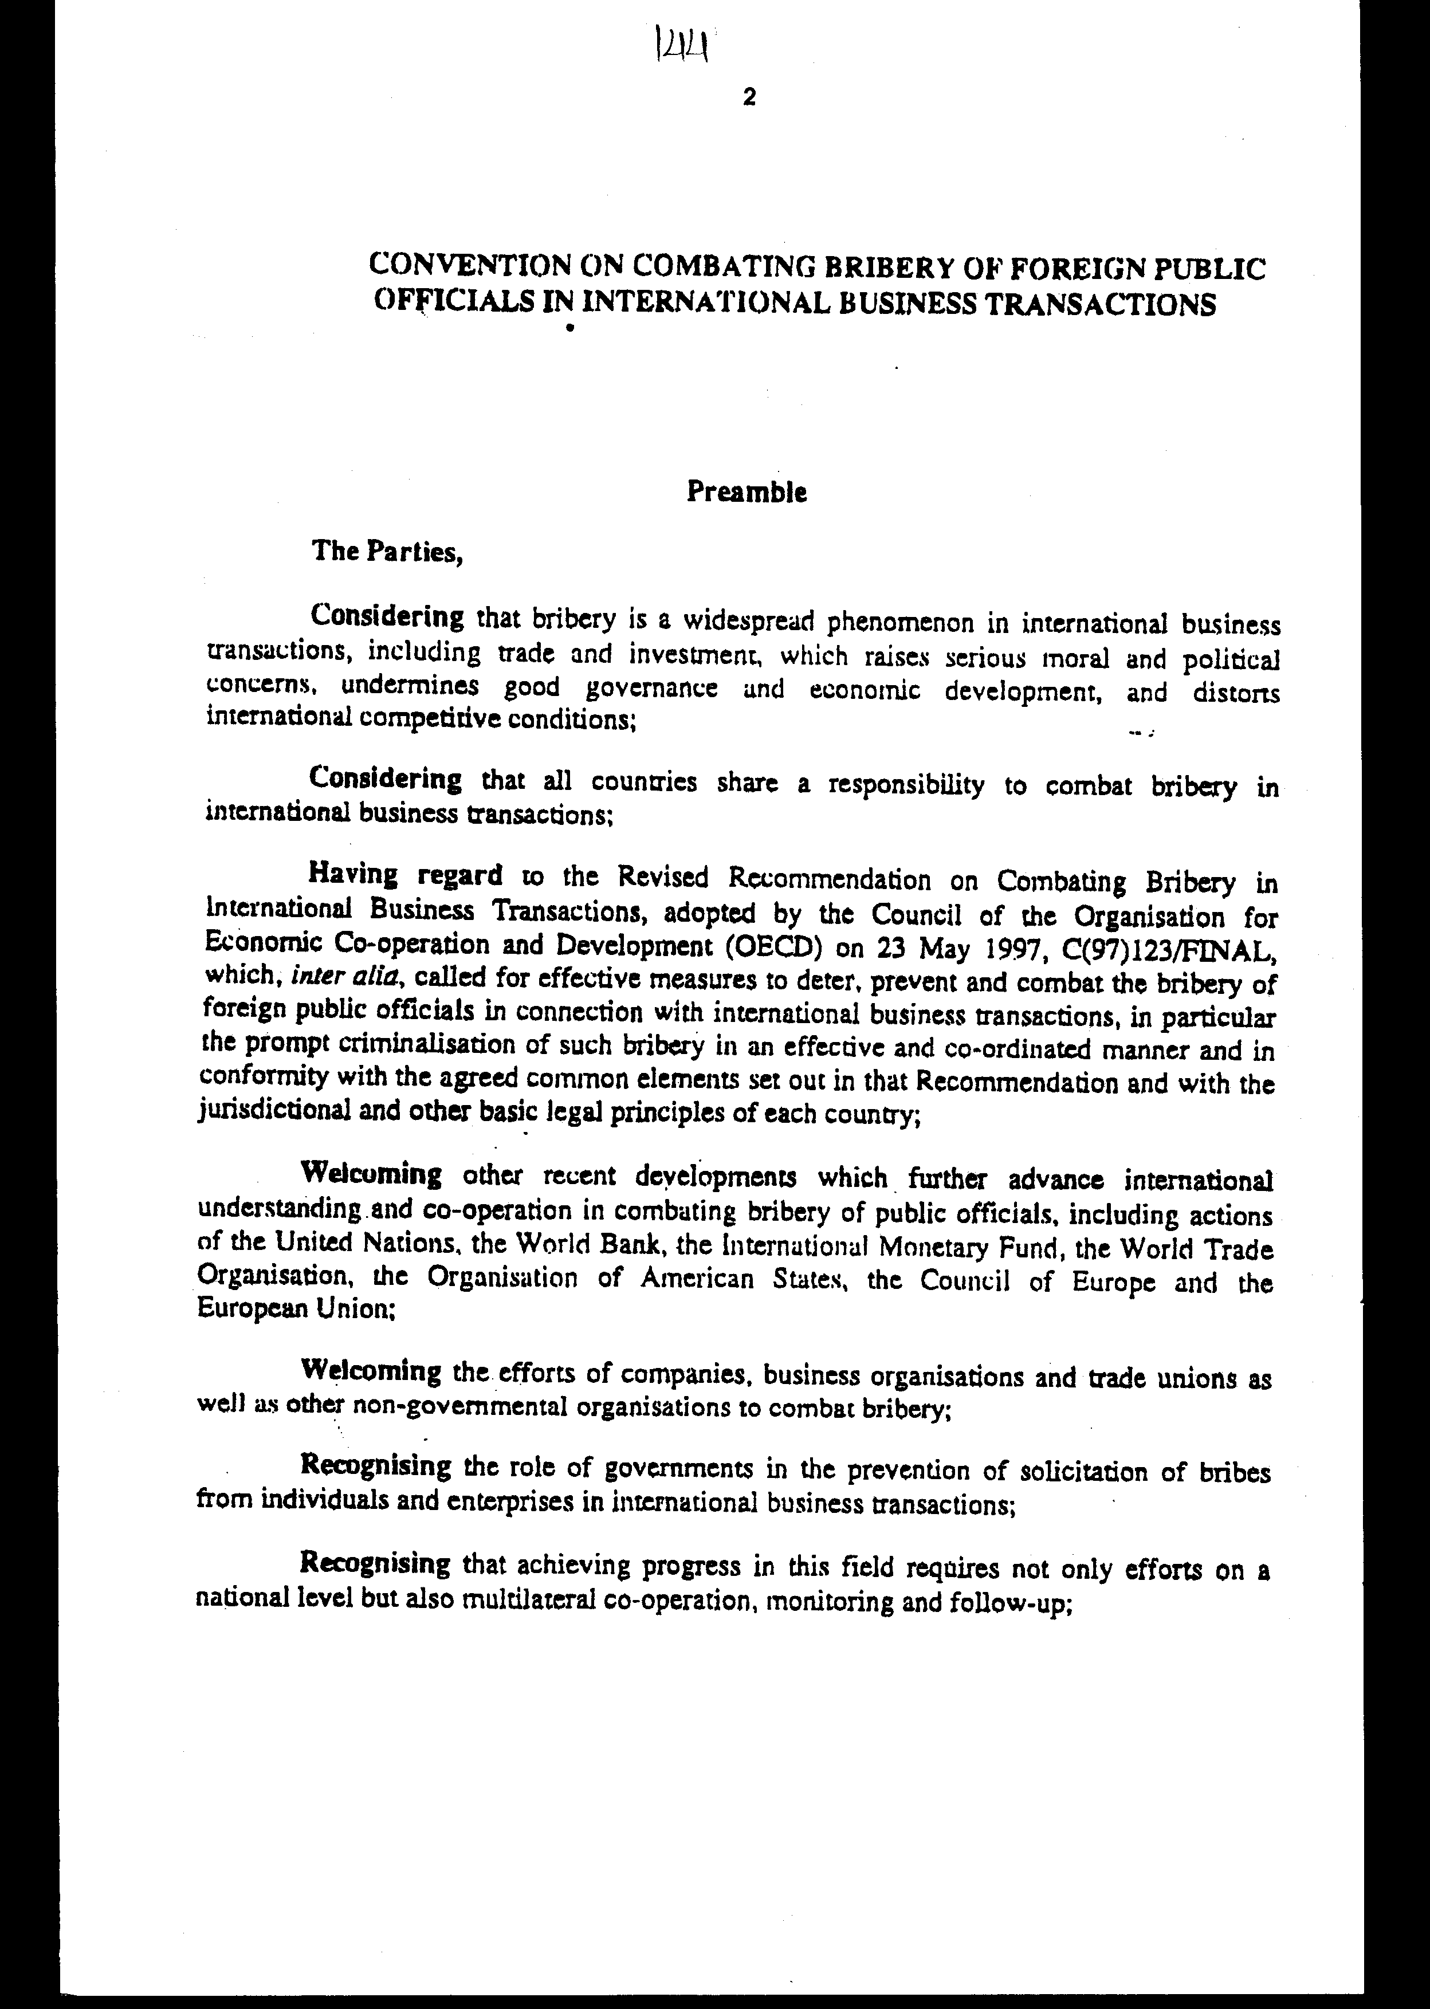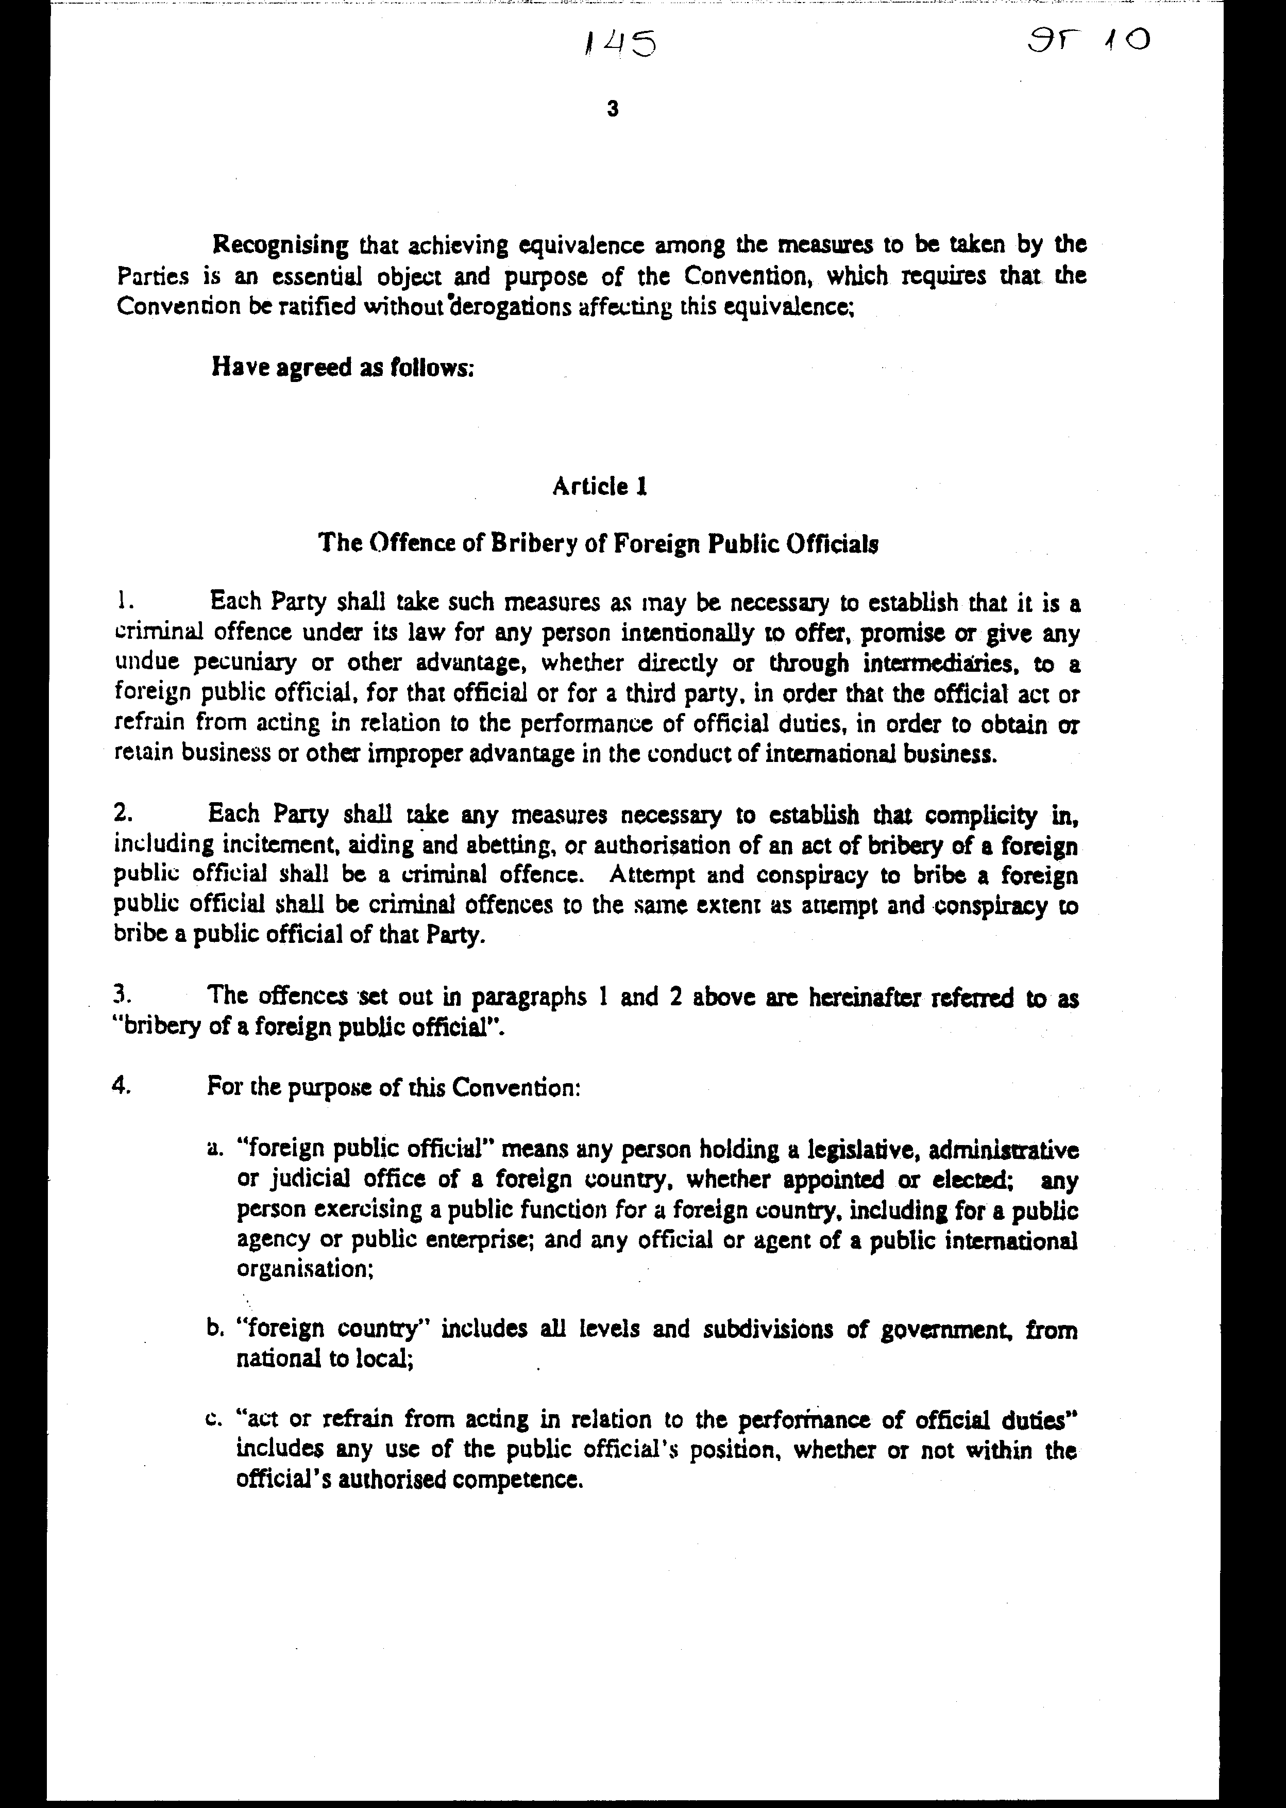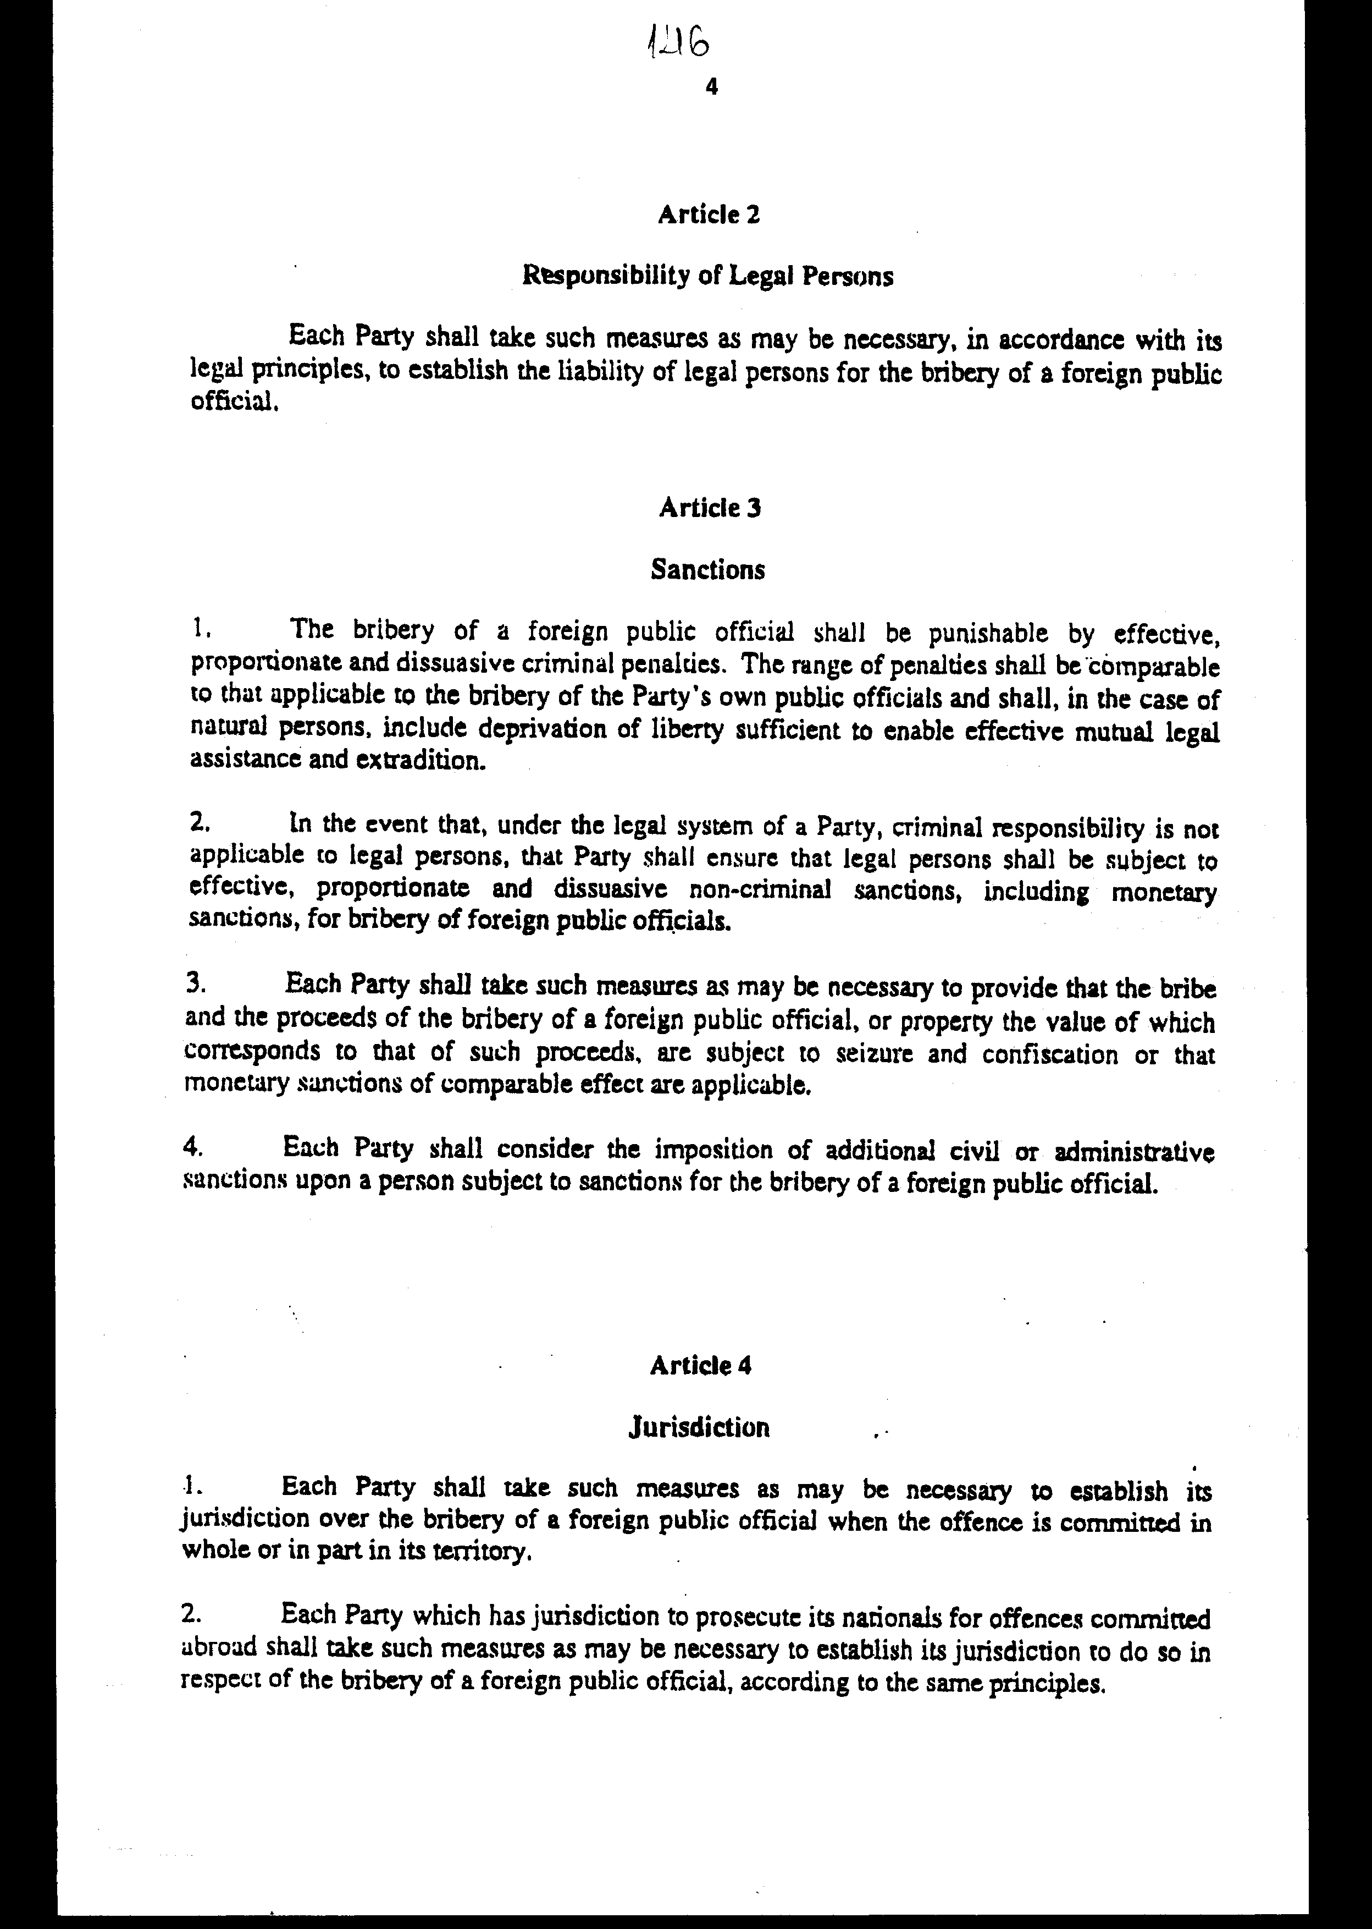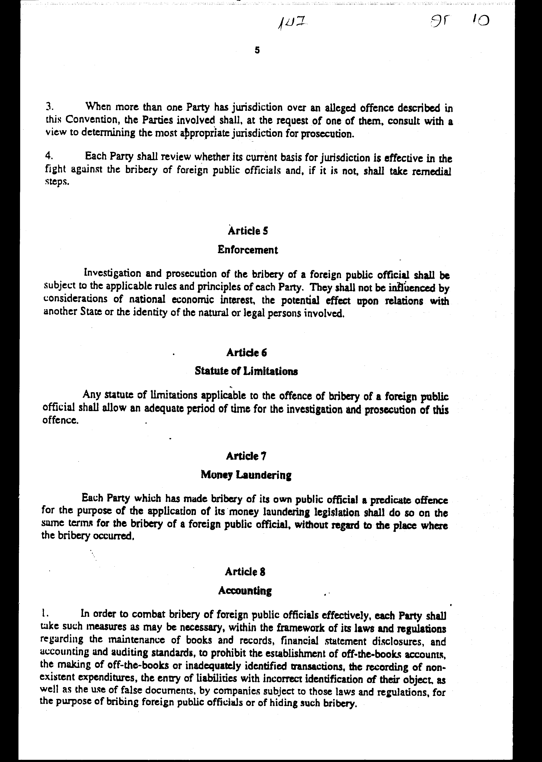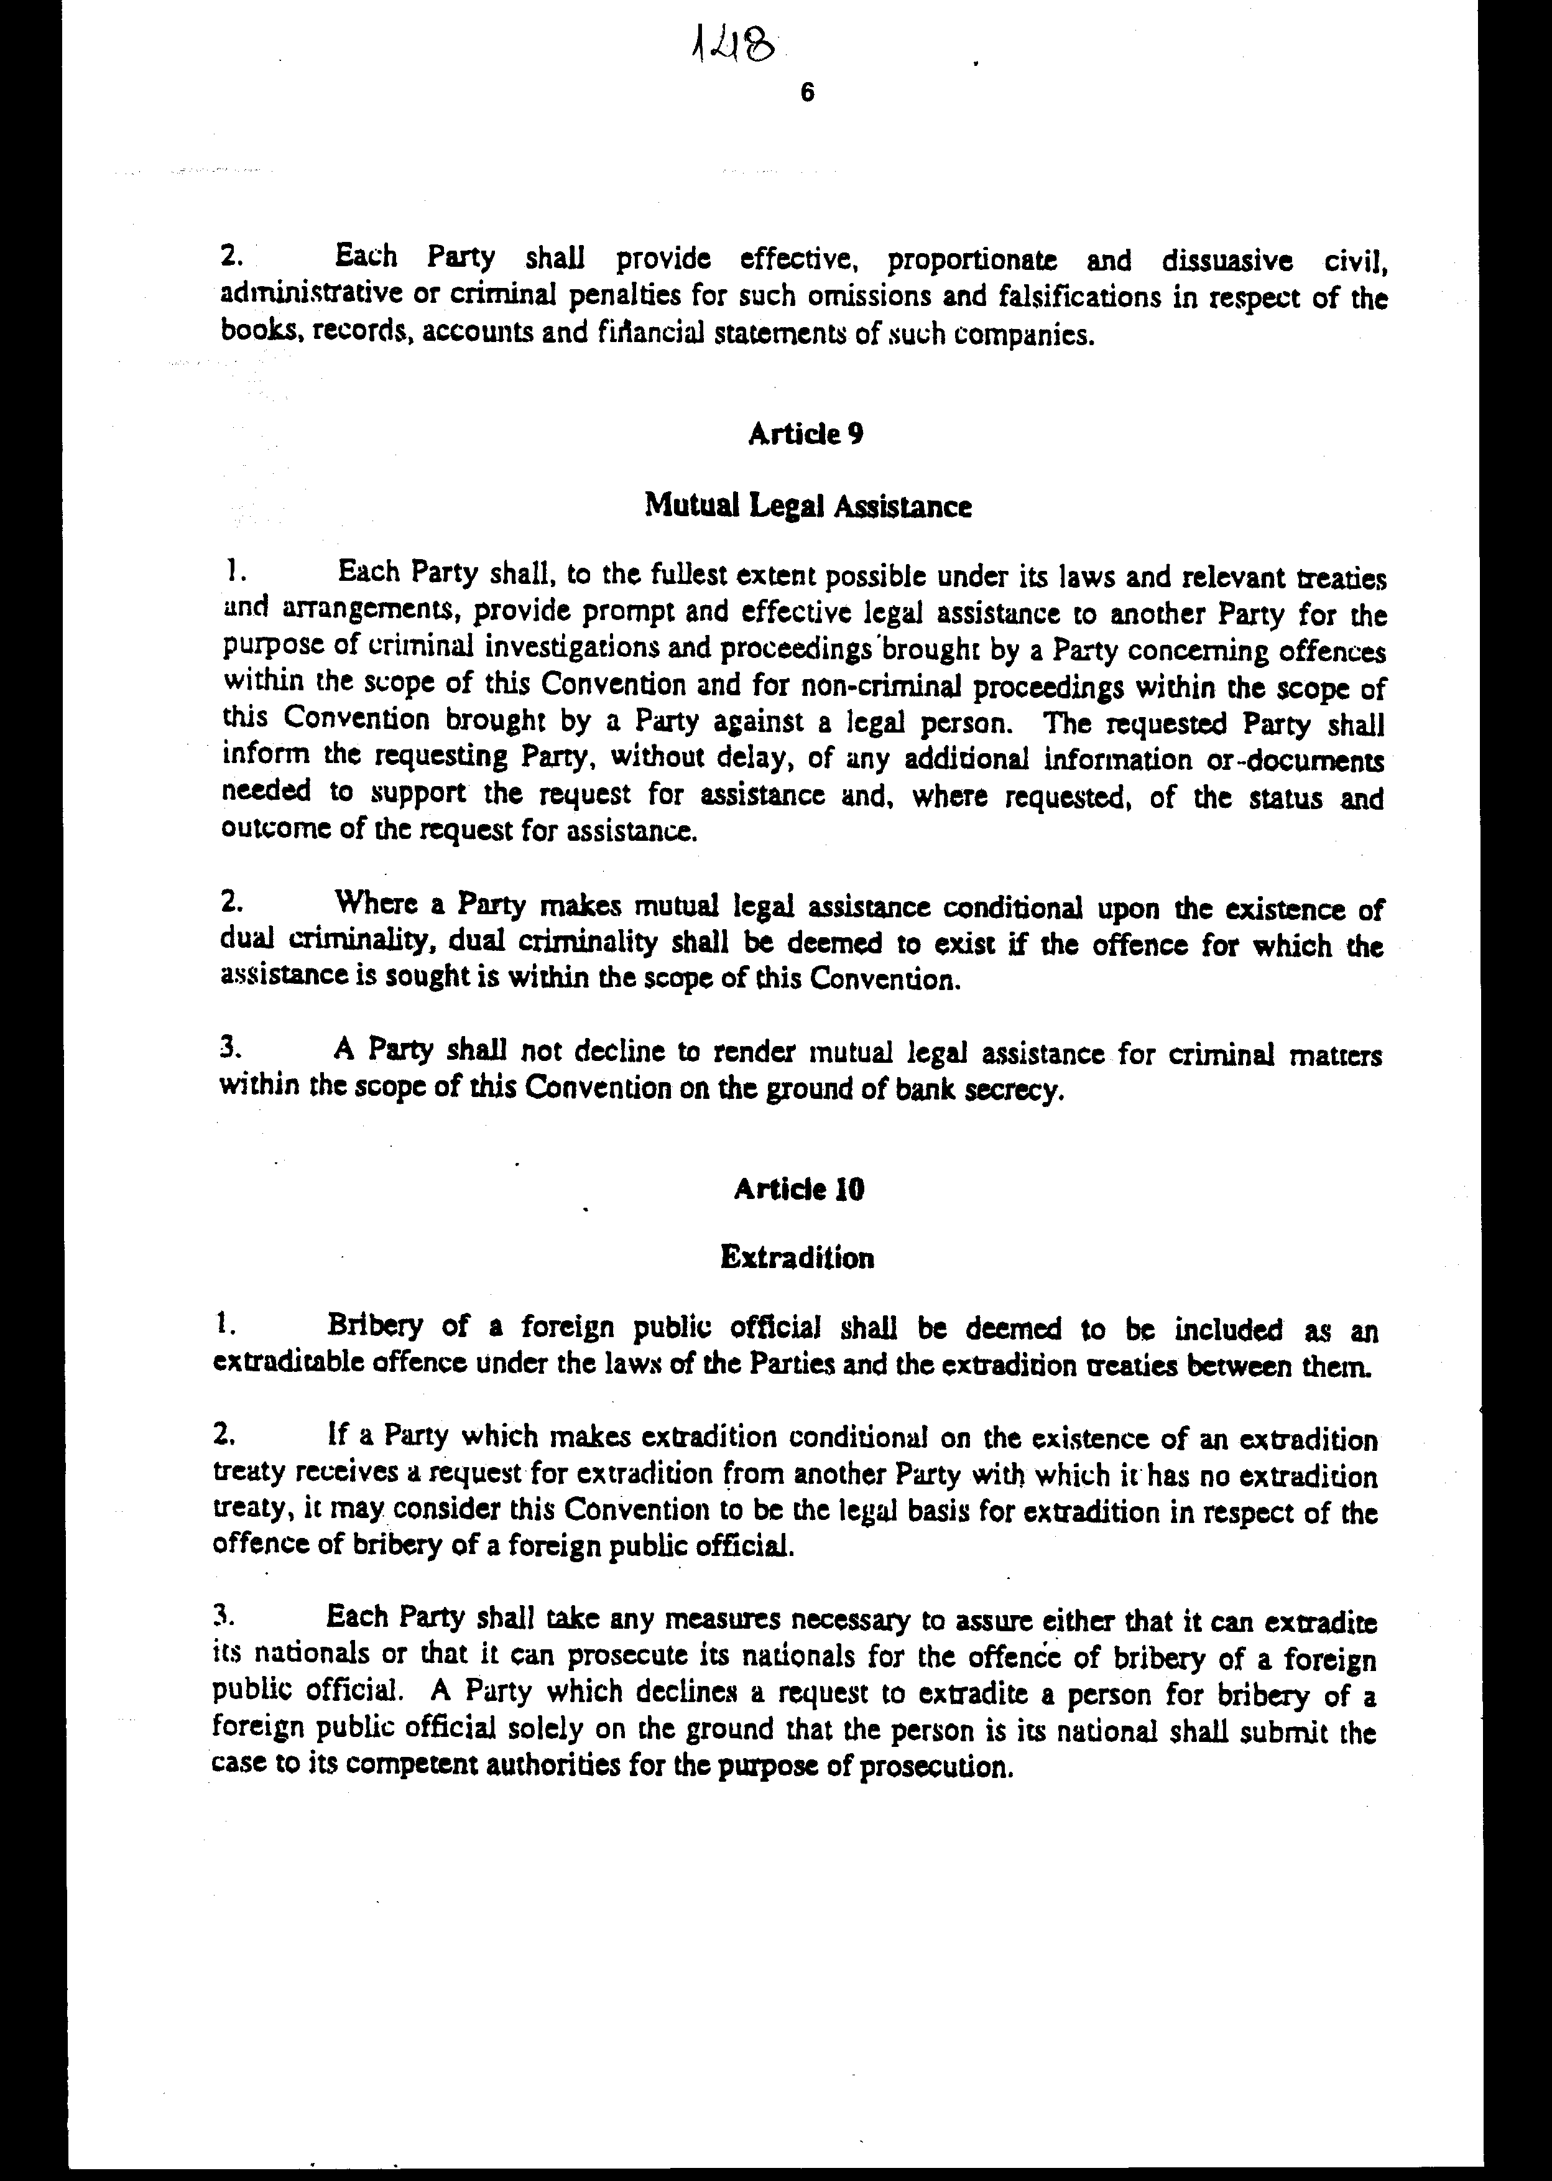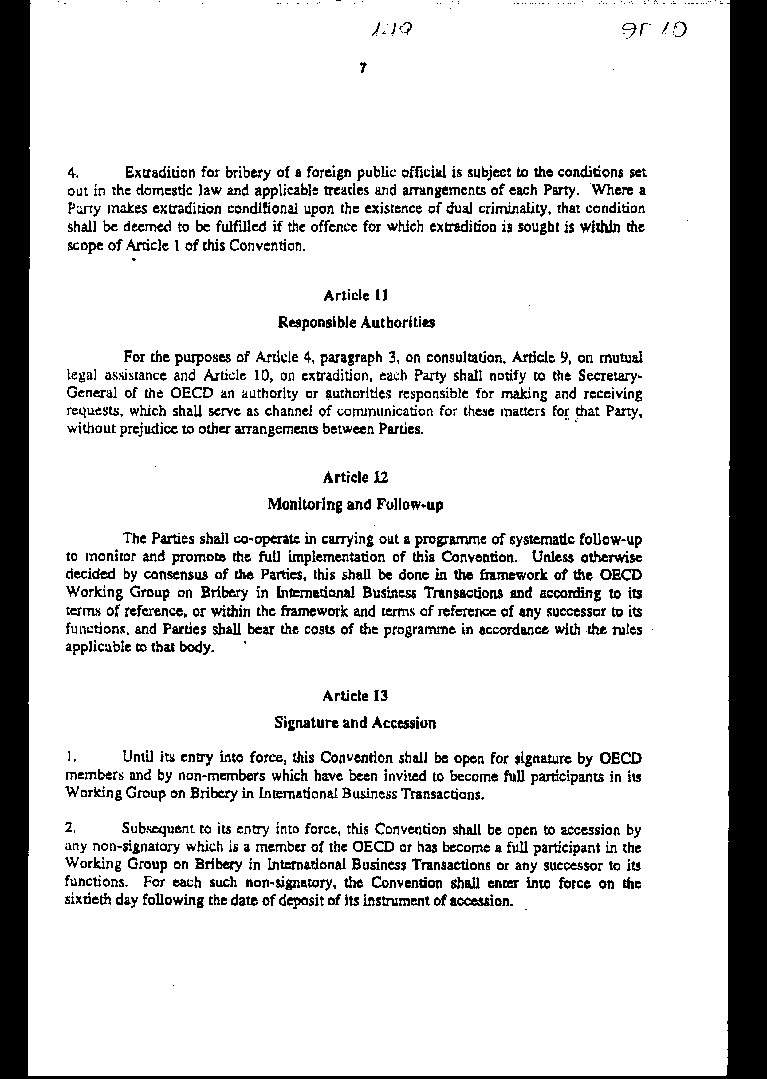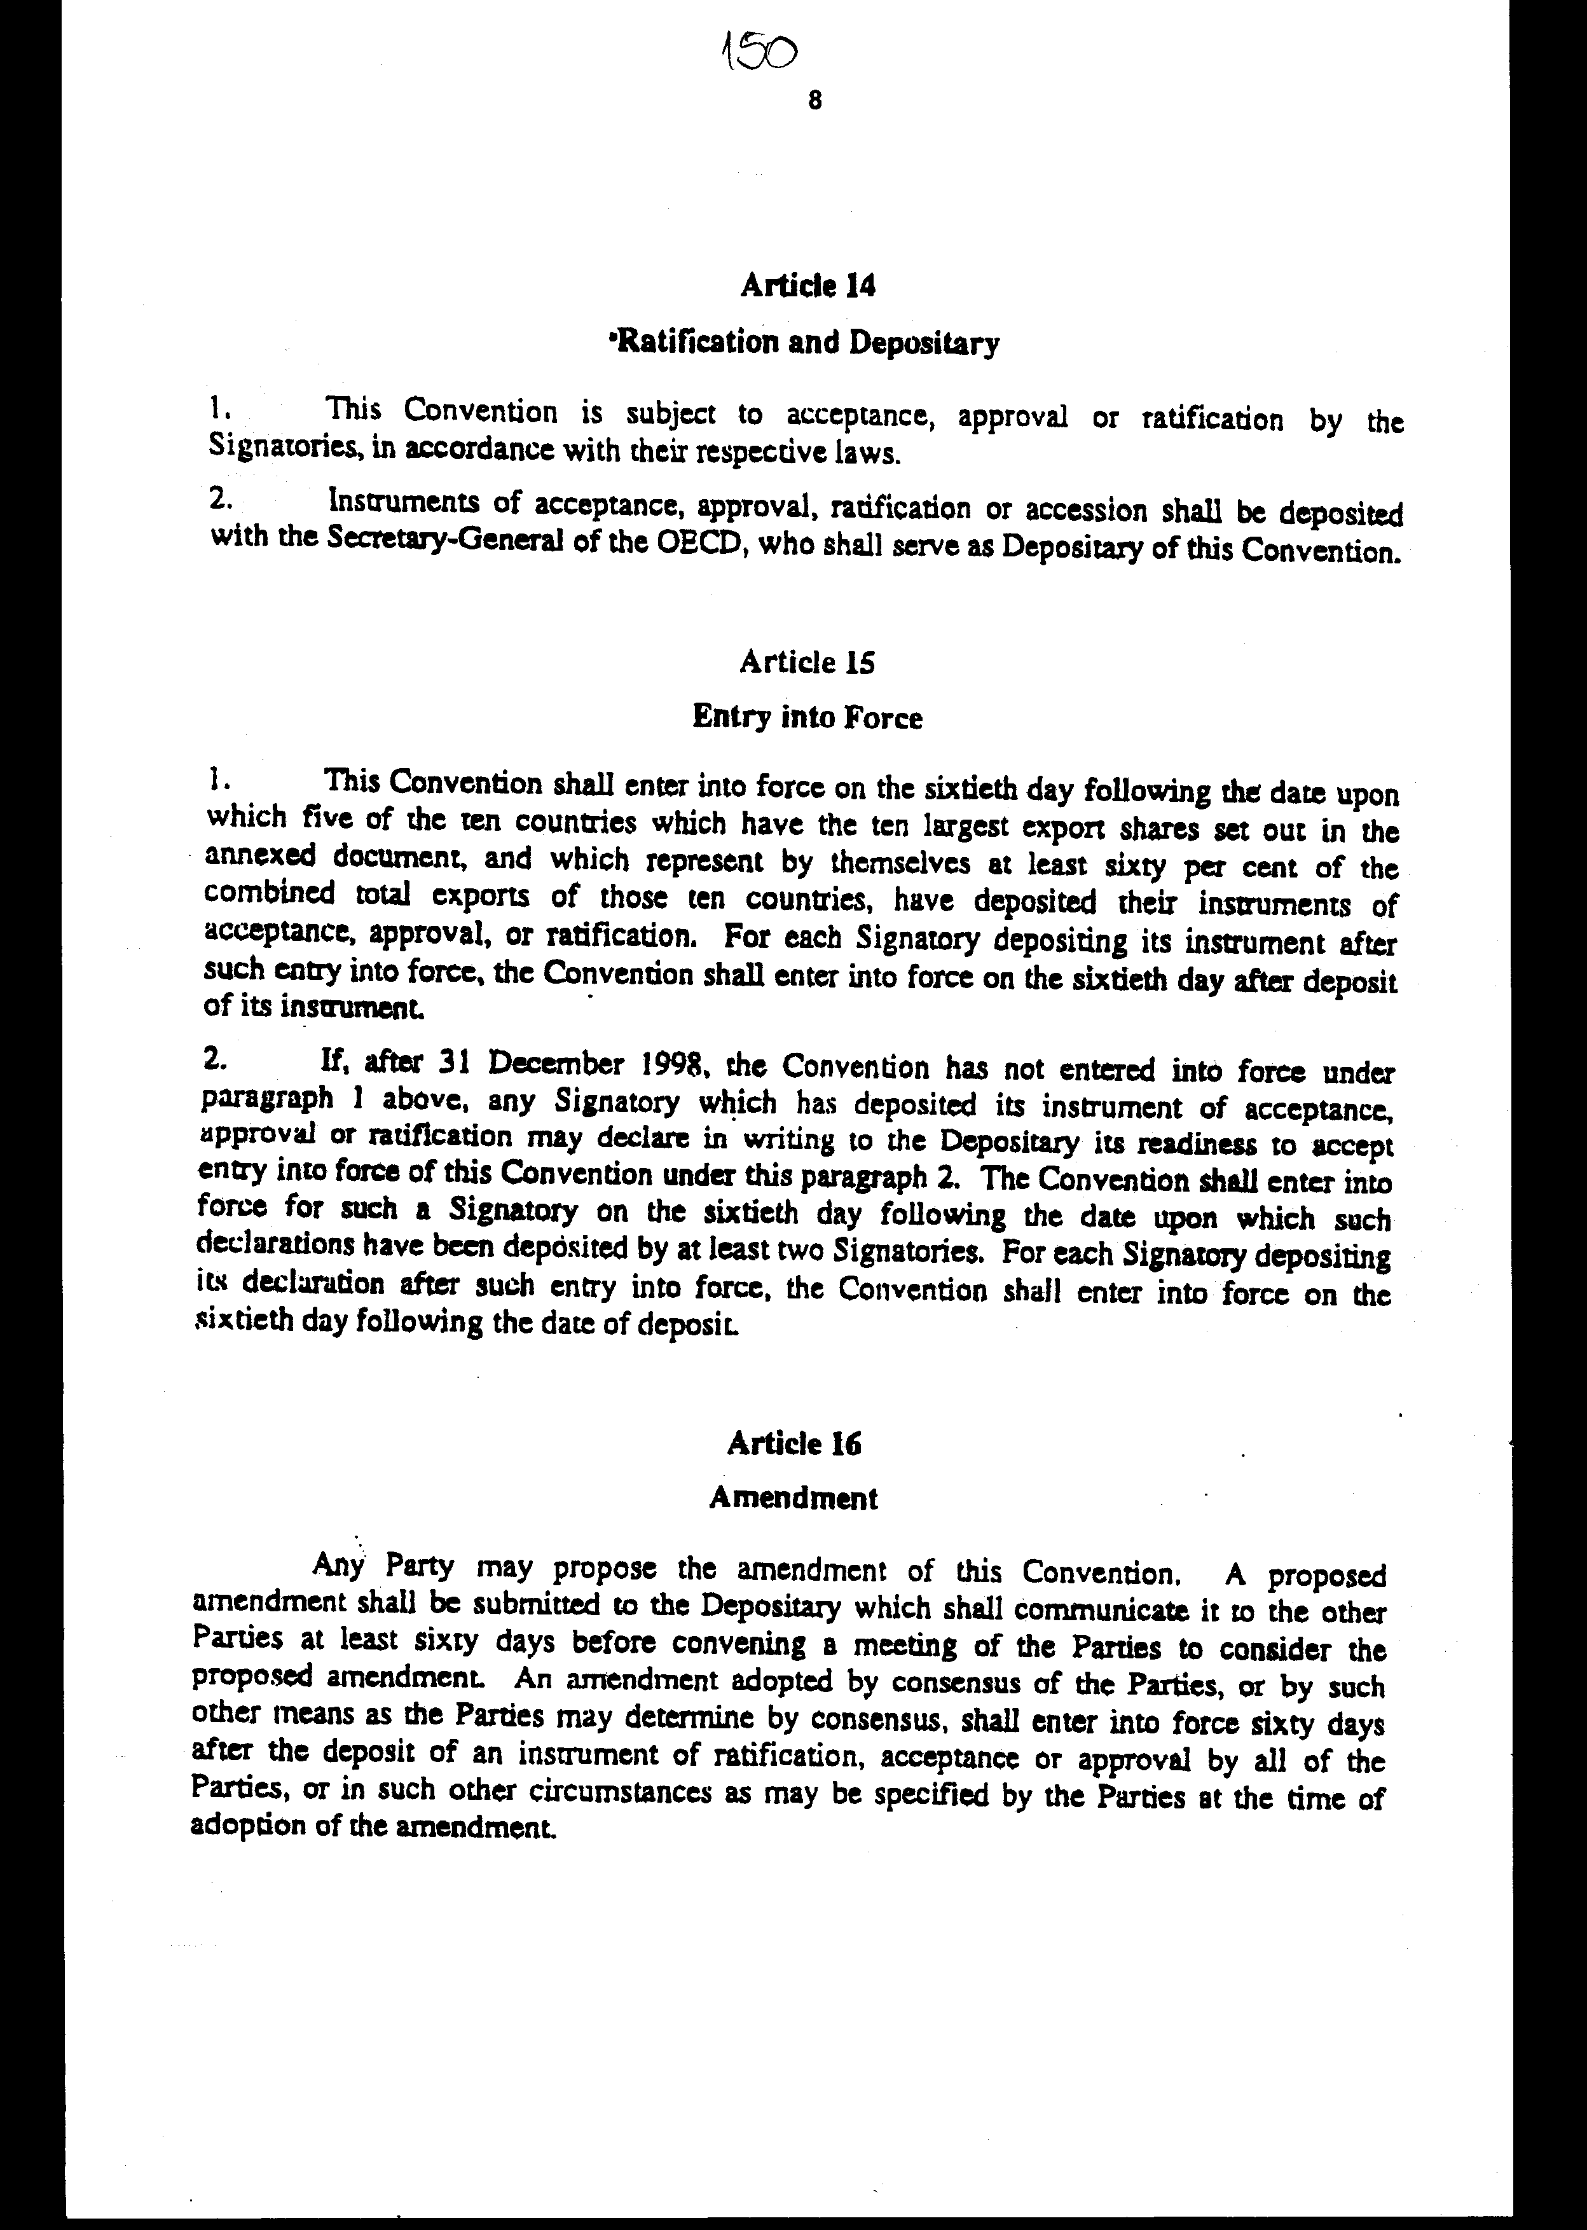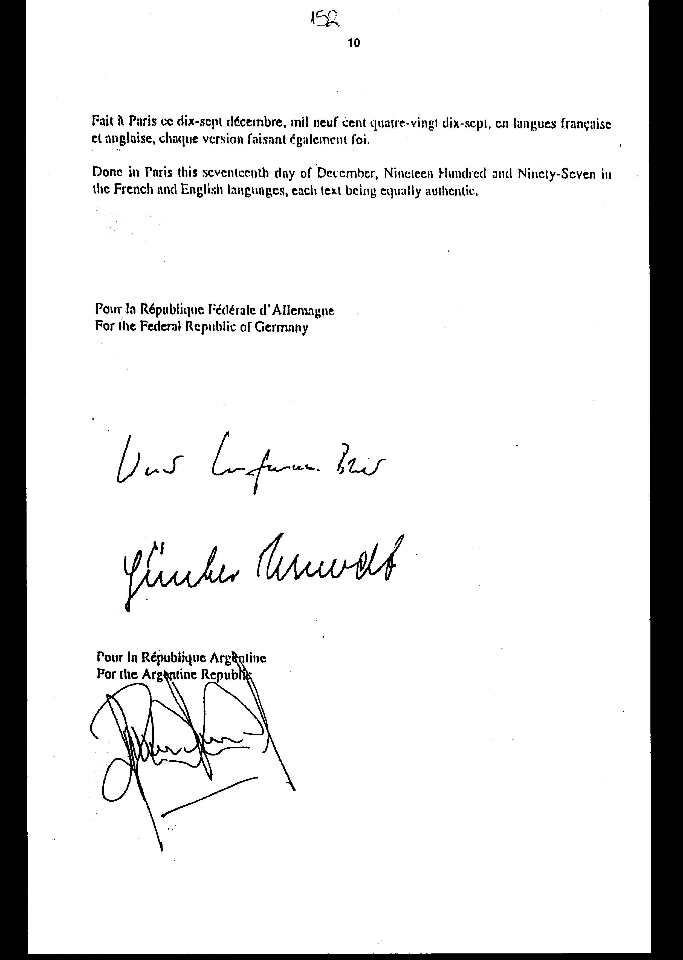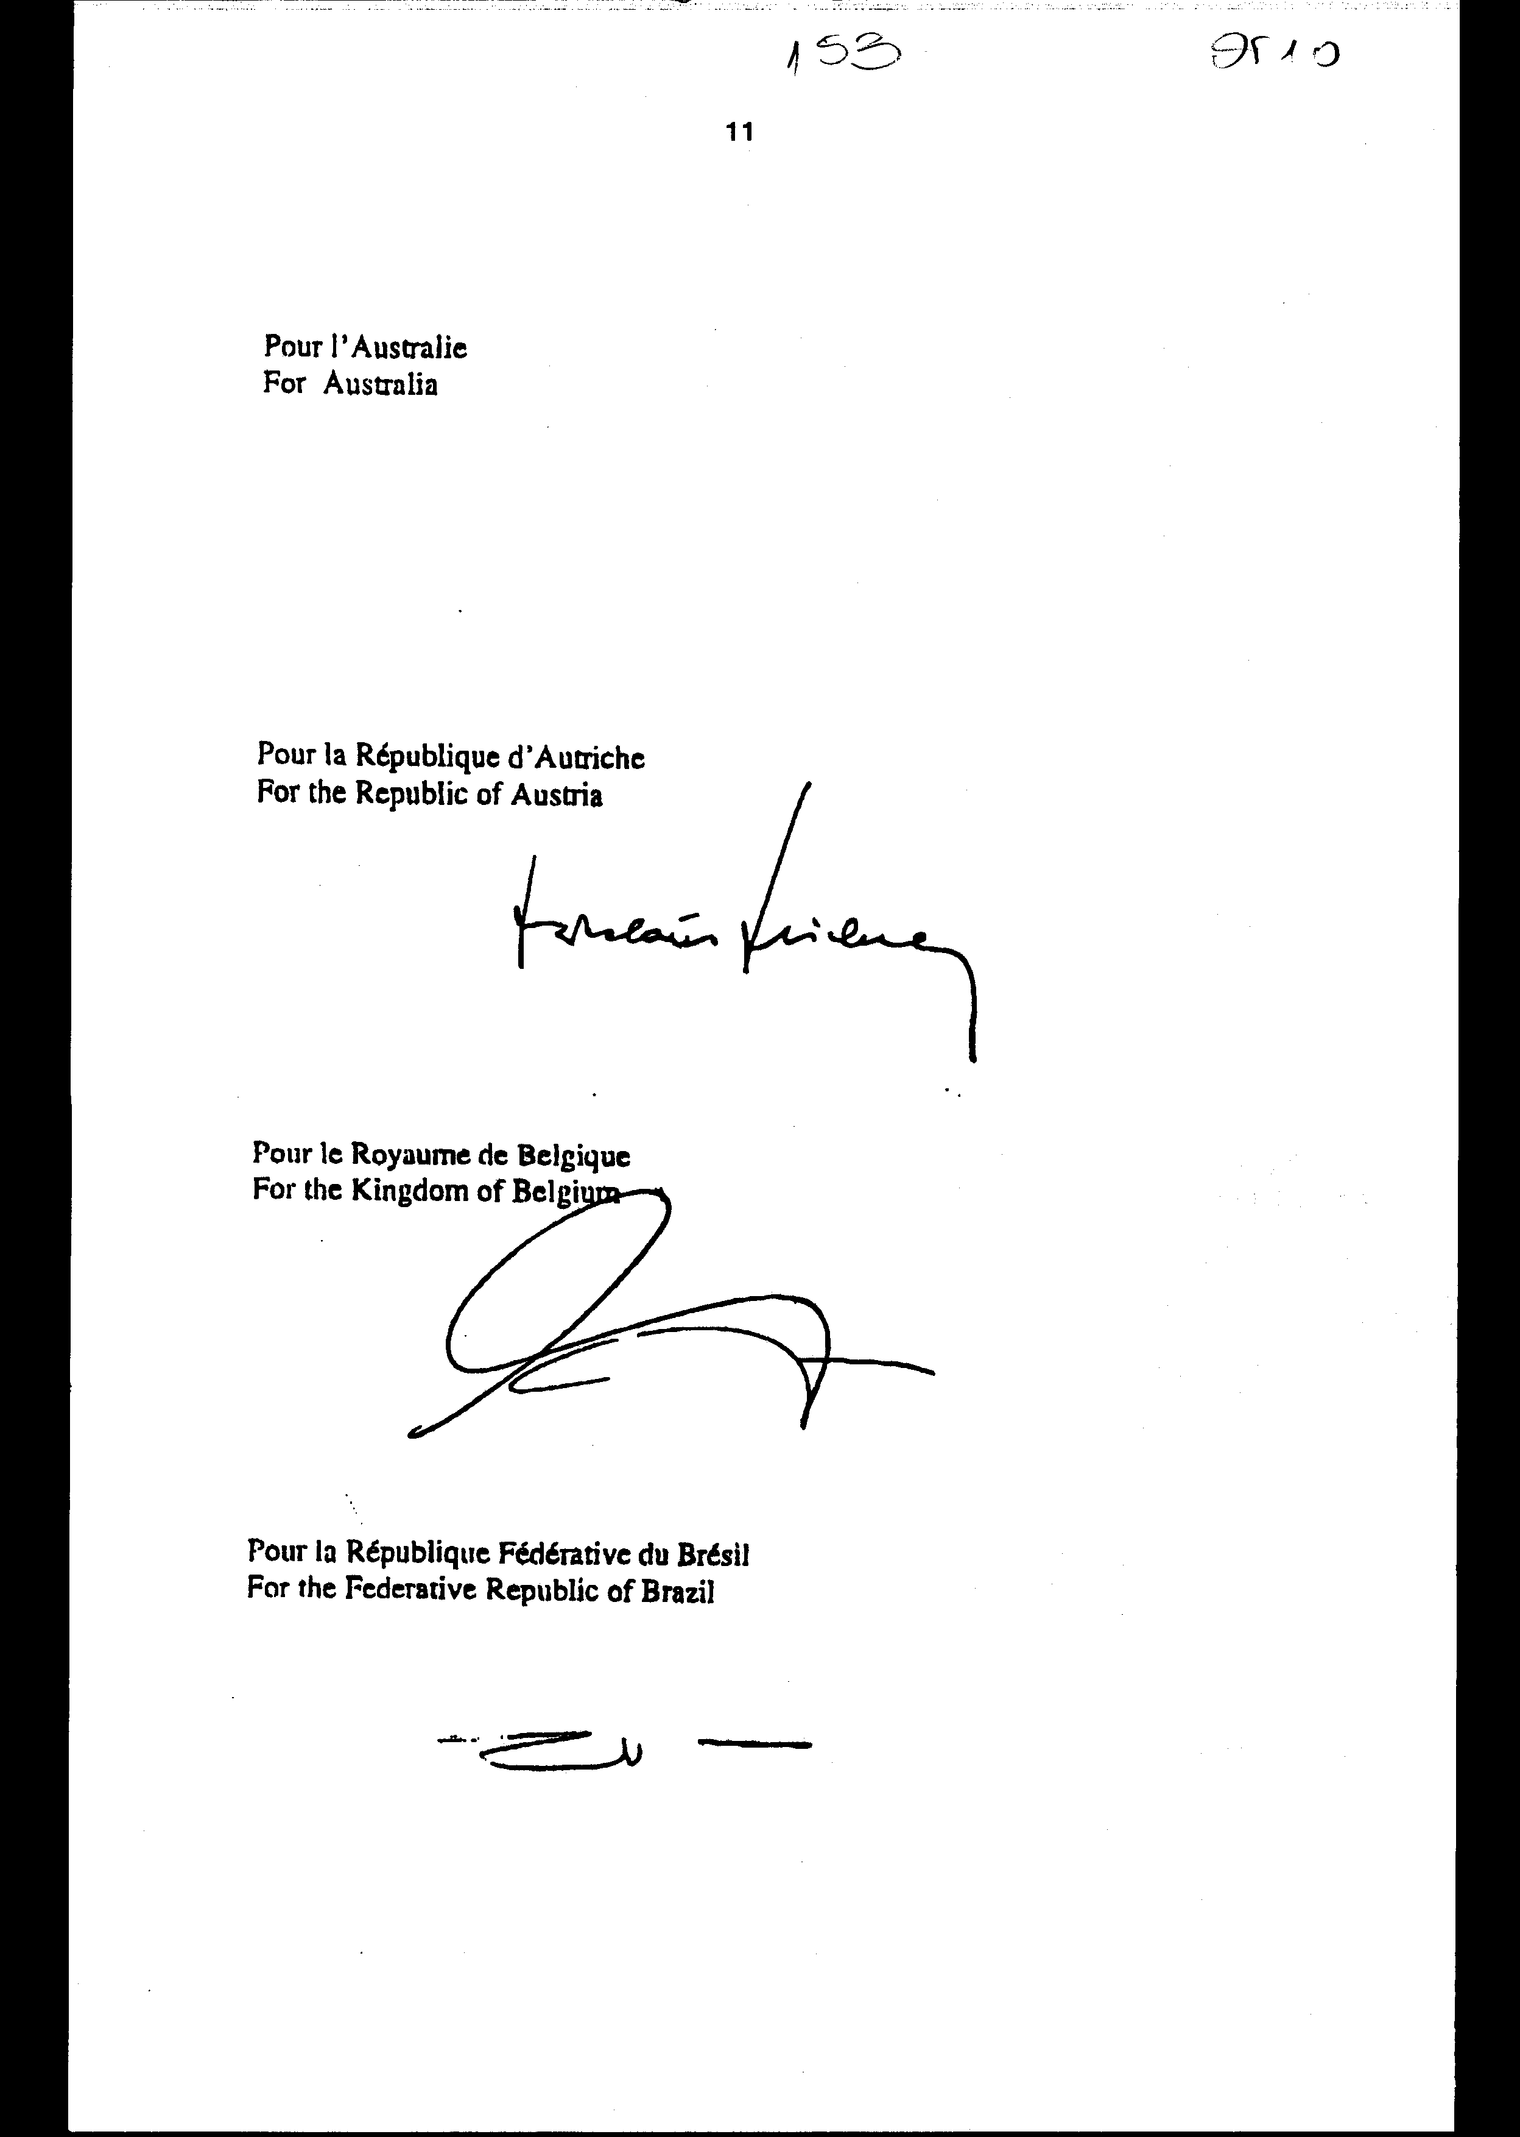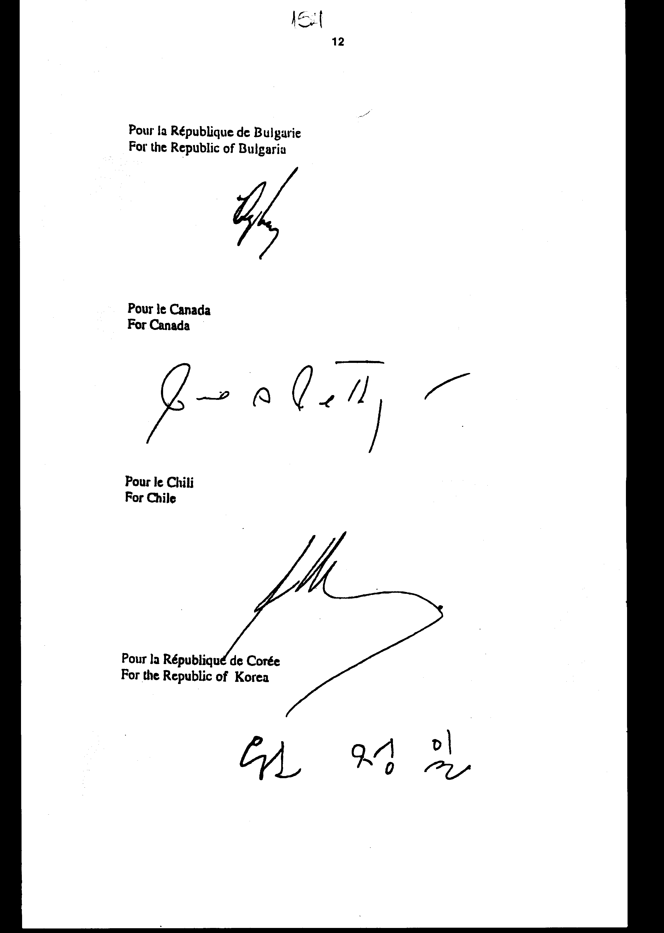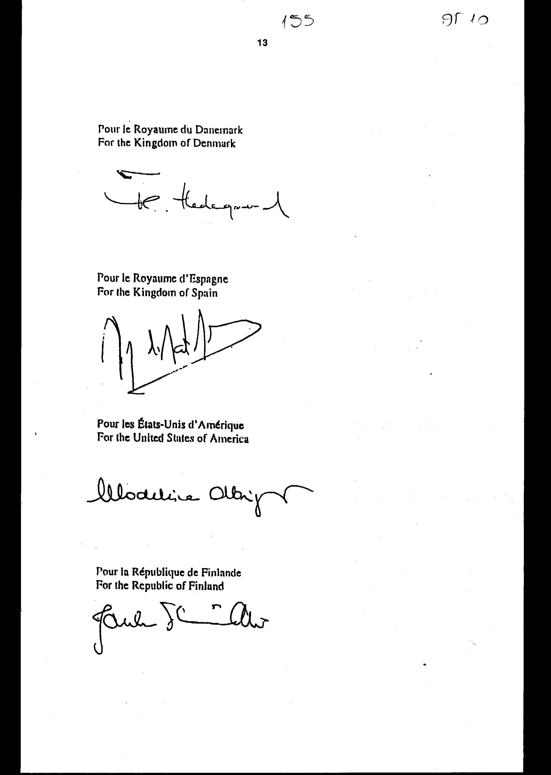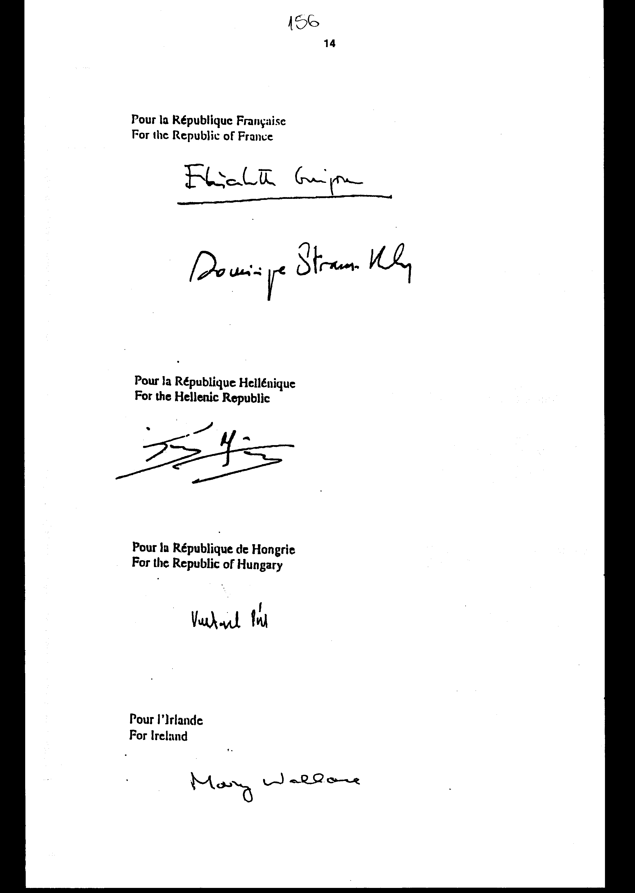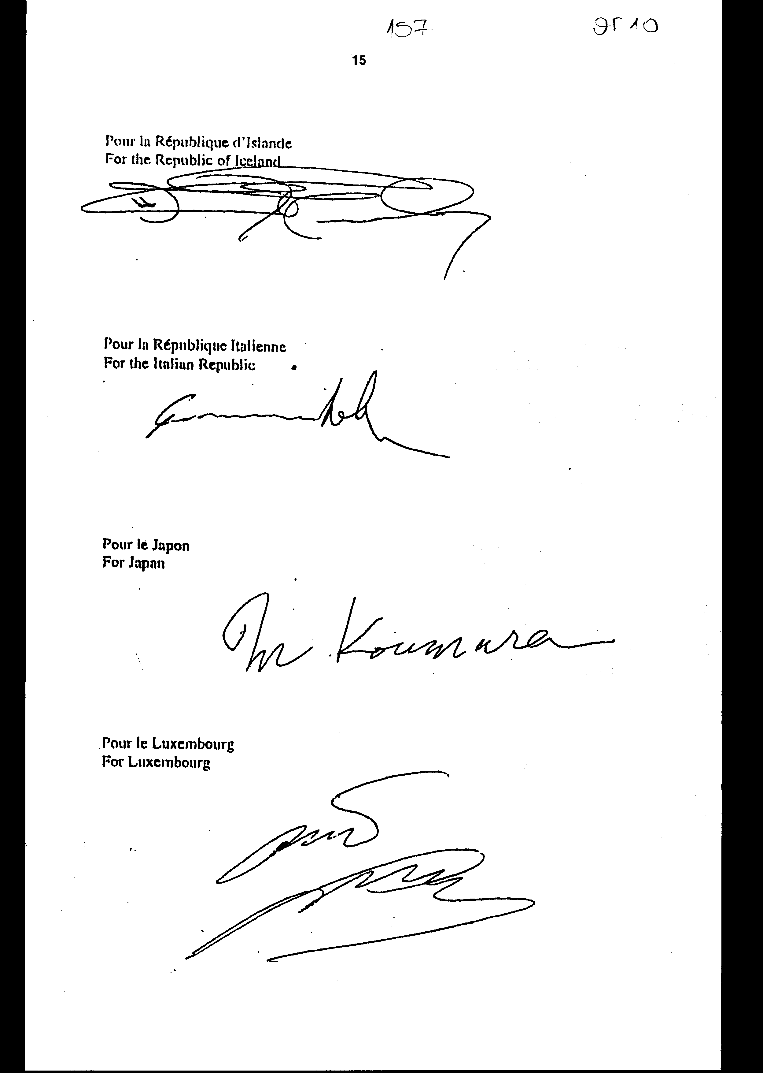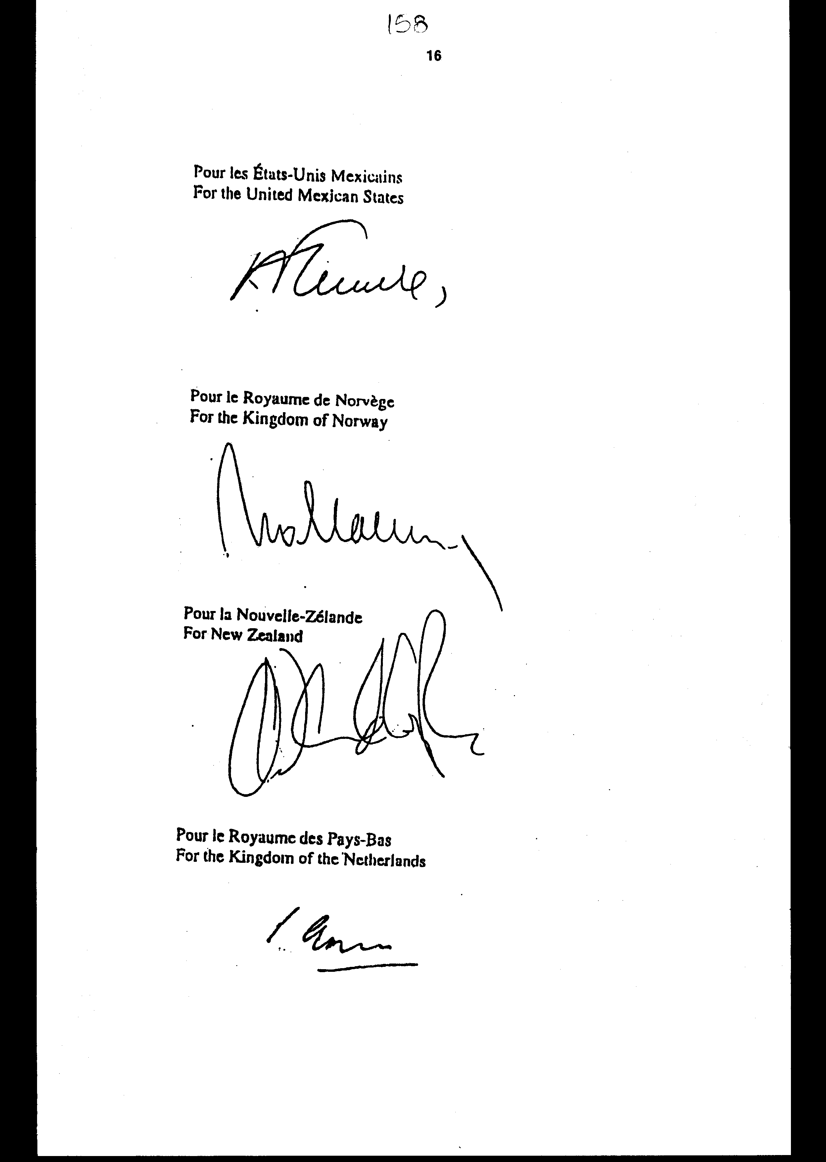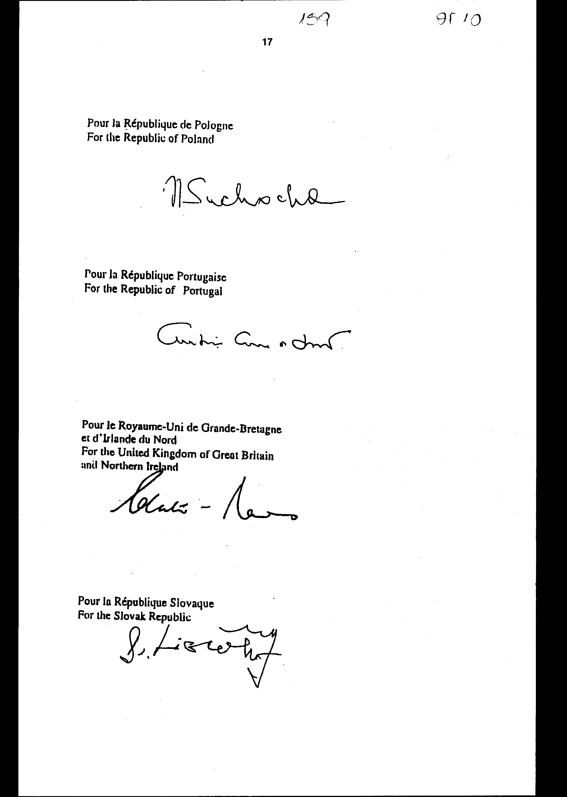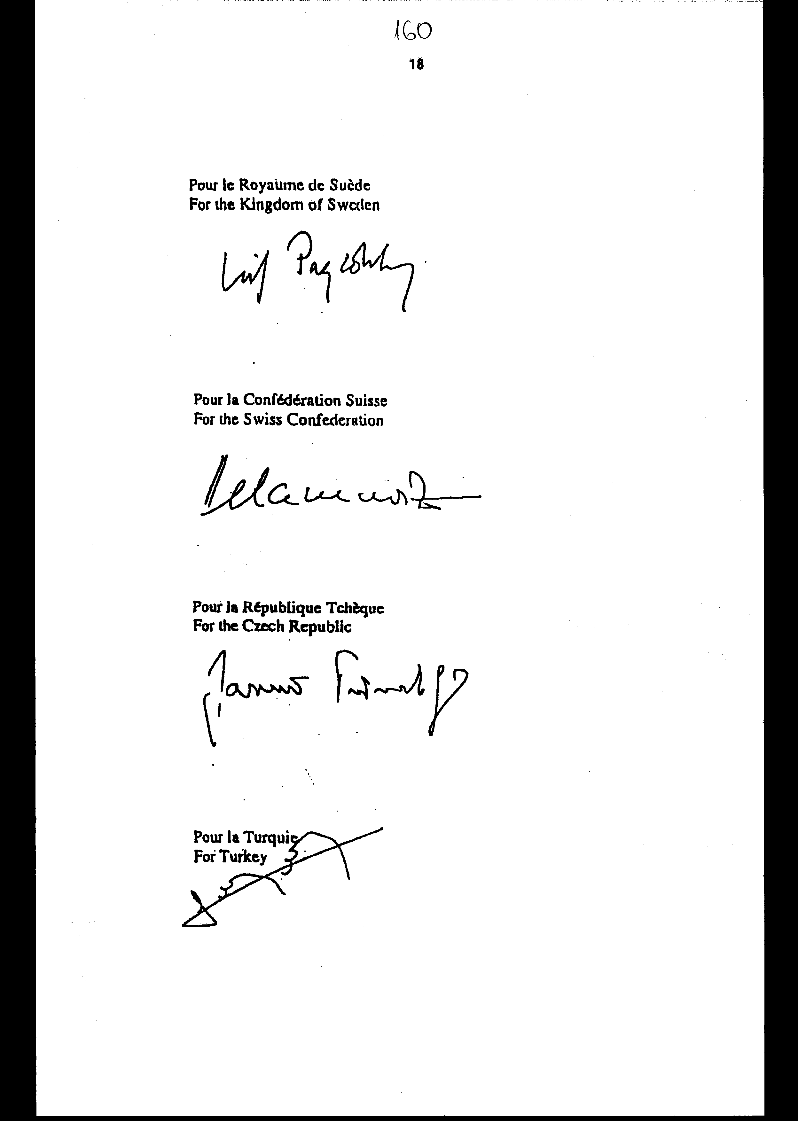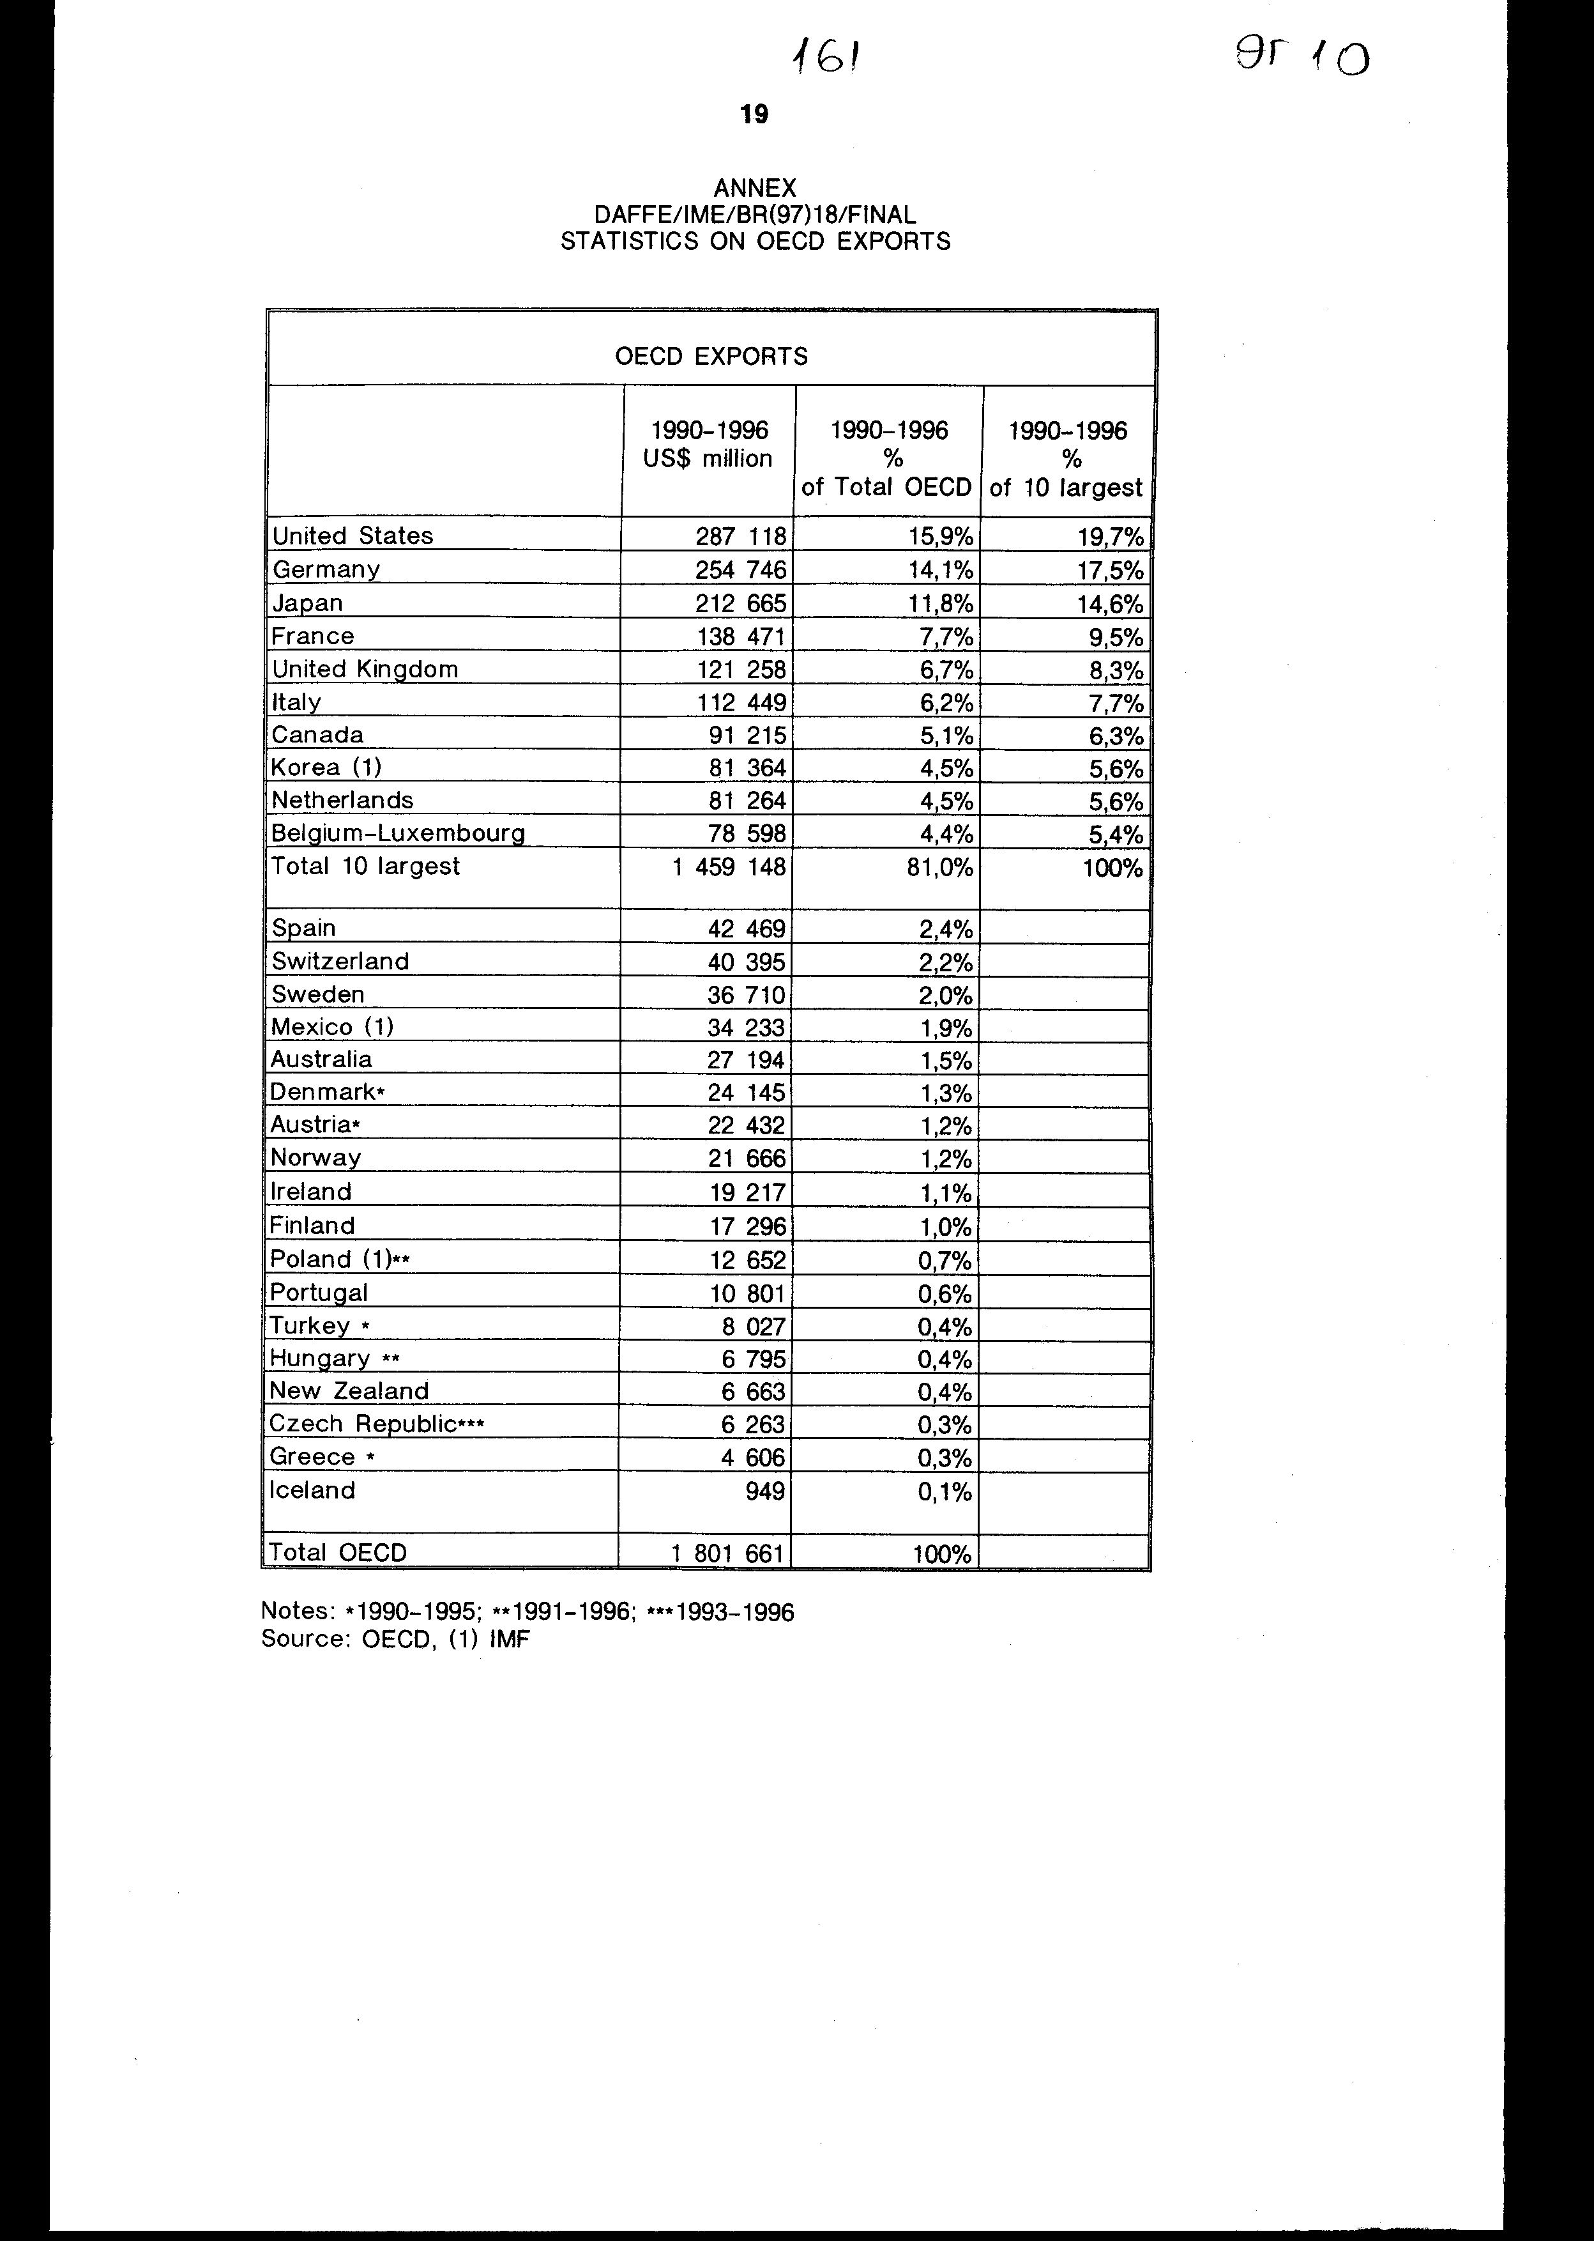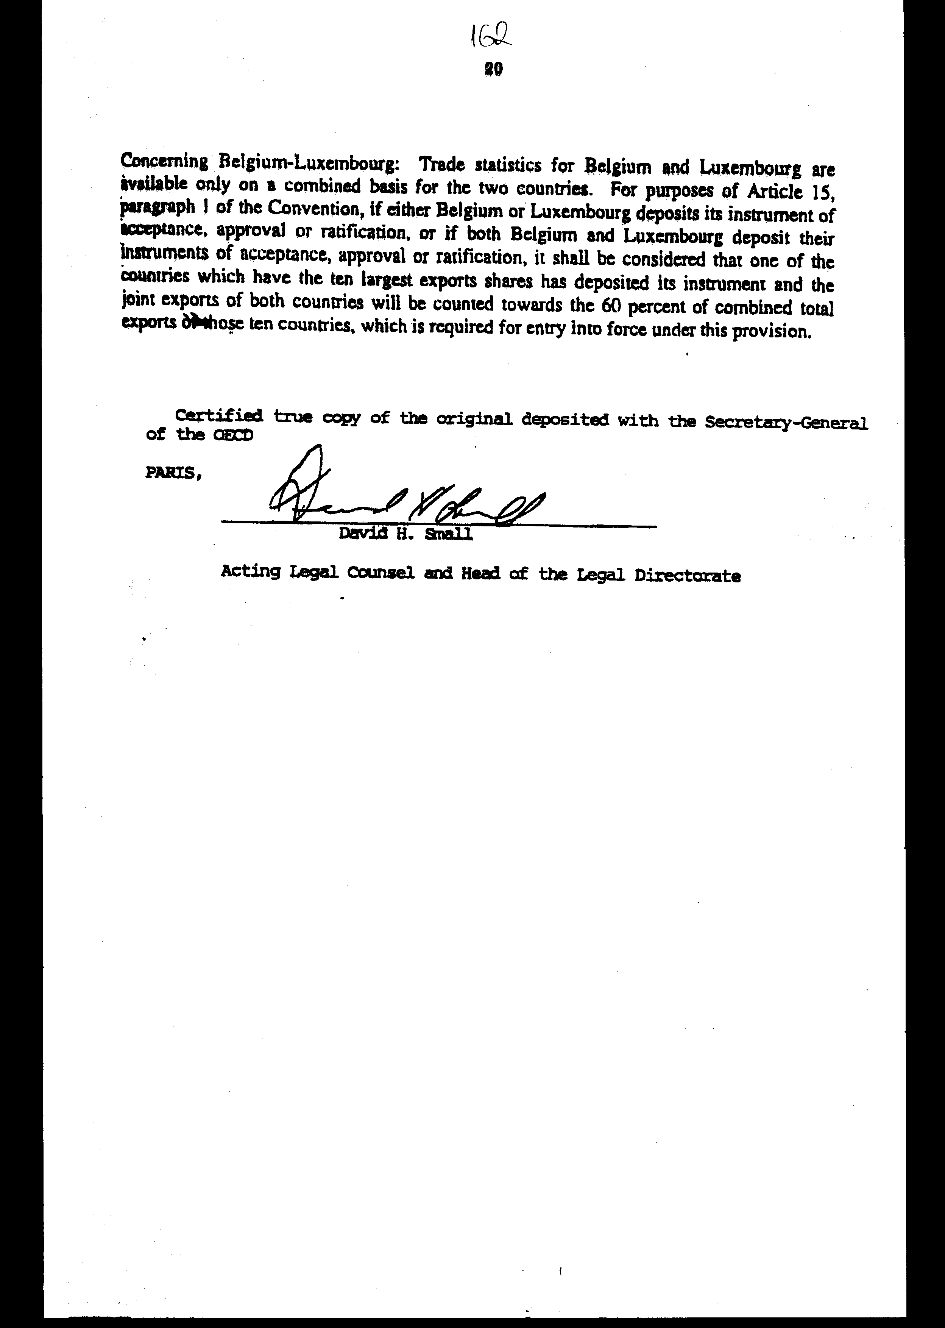
ΣΥΜΒΑΣΗ
ΓΙΑ ΤΗΝ ΚΑΤΑΠΟΛΕΜΗΣΗ ΤΗΣ ΔΩΡΟΔΟΚΙΑΣ ΑΛΛΟΔΑΠΩΝ ΔΗΜΟΣΙΩΝ ΛΕΙΤΟΥΡΓΩΝ ΣΤΙΣ ΔΙΕΘΝΕΙΣ ΕΠΙΧΕΙΡΗΜΑΤΙΚΕΣ ΣΥΝΑΛΛΑΓΕΣ

ΠΡΟΟΙΜΙΟ

ΤΑ ΣΥΜΒΑΛΛΟΜΕΝΑ ΜΕΡΗ,
ΘΕΩΡΩΝΤΑΣ ότι η δωροδοκία είναι ένα ευρέως διαδεδομένο φαινόμενο στις διεθνείς επιχειρηματικές συναλλαγές, περιλαμβανομένου του εμπορίου και των επενδύσεων, το οποίο δημιουργεί σοβαρές ηθικές και πολιτικές ανησυχίες, υπονομεύει την καλή διακυβέρνηση και την οικονομική ανάπτυξη και διαστρέφει τις διεθνείς ανταγωνιστικές συνθήκες,
ΘΕΩΡΩΝΤΑΣ ότι όλες οι χώρες μοιράζονται την ευθύνη για την καταπολέμηση της δωροδοκίας στις διεθνείς επιχειρηματικές συναλλαγές,
ΕΧΟΝΤΑΣ ΥΠΟΨΗ την Αναθεωρημένη Σύσταση για την Καταπολέμηση της δωροδοκίας στις Διεθνείς Επιχειρηματικές Συναλλαγές, που υιοθετήθηκε από το Συμβούλιο του Οργανισμού για την Οικονομική Συνεργασία και Ανάπτυξη (Ο.Ο.Σ.Α.) την 23η Μαΐου 1997, C (97) 123/FINAL, η οποία μεταξύ άλλων, καλούσε για αποτελεσματικά μέτρα για την αποτροπή, παρεμπόδιση και καταπολέμηση της δωροδοκίας των αλλοδαπών δημόσιων λειτουργών σε σχέση με διεθνείς επιχειρηματικές συναλλαγές, ειδικότερα, την άμεση ποινικοποίηση αυτής της δωροδοκίας κατά έναν αποτελεσματικό και συντονισμένο τρόπο και σε συμμόρφωση προς συμφωνηθέντα κοινά στοιχεία που αναφέρονται σε αυτήν τη Σύσταση και προς τις δικαιοδοτικές και άλλες βασικές νομικές αρχές κάθε χώρας,
ΚΑΛΩΣΟΡΙΖΟΝΤΑΣ άλλες πρόσφατες εξελίξεις οι οποίες προωθούν περαιτέρω τη διεθνή κατανόηση και συνεργασία στην καταπολέμηση της δωροδοκίας των δημόσιων λειτουργών, περιλαμβανομένων ενεργειών των Ηνωμένων Εθνών, της Παγκόσμιας Τράπεζας, του Διεθνούς Νομισματικού Ταμείου, του Παγκόσμιου Οργανισμού Εμπορίου, του Οργανισμού Αμερικανικών Κρατών, του Συμβουλίου της Ευρώπης και της Ευρωπαϊκής Ένωσης,
ΚΑΛΩΣΟΡΙΖΟΝΤΑΣ τις προσπάθειες εταιριών επιχειρηματικών οργανισμών, συνδικάτων και άλλων μη κυβερνητικών οργανισμών για την καταπολέμηση της δωροδοκίας,
ΑΝΑΓΝΩΡΙΖΟΝΤΑΣ το ρόλο των κυβερνήσεων στην πρόληψη της επιδίωξης δωροδοκιών από άτομα και επιχειρήσεις σε διεθνείς επιχειρηματικές συναλλαγές,
ΑΝΑΓΝΩΡΙΖΟΝΤΑΣ ότι η επίτευξη προόδου σε αυτό το πεδίο απαιτεί όχι μόνο προσπάθειες σε εθνικό επίπεδο αλλά επίσης πολυμερή συνεργασία, παρακολούθηση και έλεγχο,
ΑΝΑΓΝΩΡΙΖΟΝΤΑΣ ότι η επίτευξη ισοδυναμίας μεταξύ των μέτρων που πρέπει
να ληφθούν από τα Μέρη είναι ένα ουσιαστικό αντικείμενο και σκοπός
της Σύμβασης, που απαιτεί να επικυρωθεί η Σύμβαση χωρίς επιφυλάξεις
που θα επηρεάζουν αυτή την ισοδυναμία,
ΣΥΜΦΩΝΗΣΑΝ ΩΣ ΑΚΟΛΟΥΘΩΣ:

Άρθρο 1
Το αδίκημα της δωροδοκίας των ξένων δημόσιων λειτουργών

1. Κάθε Μέρος θα λάβει όλα τα αναγκαία μέτρα έτσι ώστε να θεμελιώνεται αξιόποινη πράξη σύμφωνα με το δίκαιό του, όταν κάποιος με πρόθεση προσφέρει υπόσχεται ή παραχωρεί ένα μη οφειλόμενο αντάλλαγμα, χρηματικό ή άλλο σε ένα ξένο δημόσιο λειτουργό είτε αμέσως είτε μέσω ενδιάμεσων προσώπων, προς όφελος αυτού ή τρίτων για ορισμένη ενέργεια ή παράλειψη του λειτουργού αυτού κατά την εκτέλεση των υπηρεσιακών καθηκόντων του προκειμένου να αποκτήσει ή να διατηρήσει μία επιχείρηση ή κάποιο άλλο μη οφειλόμενο πλεονέκτημα στο πλαίσιο των διεθνών επιχειρηματικών συναλλαγών.
2. Κάθε Μέρος θα λάβει όλα τα αναγκαία μέτρα έτσι ώστε να στοιχειοθετεί αξιόποινη πράξη η συμμετοχή σε πράξη δωροδοκίας ενός ξένου δημόσιου λειτουργού και ότι στην έννοια της συμμετοχής θα περιλαμβάνεται η υποκίνηση, η συνέργεια, η συμπαράσταση, καθώς και η έγκριση μιας πράξης δωροδοκίας.
Η απόπειρα και η σύσταση εν όψει δωροδοκίας ενός ξένου λειτουργού θα στοιχειοθετεί αξιόποινη πράξη στο μέτρο που η απόπειρα ή η σύσταση για διάπραξη δωροδοκίας ενός δημόσιου λειτουργού του Μέρους αυτού συνιστά αξιόποινη πράξη.
3. Τα αδικήματα των ανωτέρω παραγράφων 1 και 2 αναφέρονται κατωτέρω στο παρόν ως "δωροδοκία ενός αλλοδαπού δημόσιου λειτουργού".
4. Για το σκοπό αυτής της Σύμβασης:
α) "Αλλοδαπός δημόσιος λειτουργός" σημαίνει, οποιοδήποτε πρόσωπο που κατέχει ένα νομοθετικό διοικητικό ή δικαστικό αξίωμα μίας ξένης χώρας είτε είναι διορισμένο είτε εκλεγμένο, οποιοδήποτε πρόσωπο που ασκεί ένα δημόσιο λειτούργημα για μία ξένη χώρα, περιλαμβανομένης μιας δημόσιας υπηρεσίας ή δημόσιας επιχείρησης και οποιοσδήποτε λειτουργός ή αντιπρόσωπος ενός δημόσιου διεθνούς οργανισμού.
β) η "Ξένη χώρα" περιλαμβάνει όλα τα επίπεδα και υποδιαιρέσεις της Κυβέρνησης, από εθνική μέχρι τοπική.
γ) "Πράξη ή αποχή από πράξη σε σχέση με την εκτέλεση των επισήμων καθηκόντων" περιλαμβάνει οποιαδήποτε χρήση της θέσης του δημόσιου λειτουργού είτε εντός της εξουσιοδοτημένης αρμοδιότητας του λειτουργού
είτε όχι.

Άρθρο 2
Ευθύνη νομικών προσώπων

Κάθε Μέρος θα λάβει όσα μέτρα είναι αναγκαία, σύμφωνα με τις νομικές του αρχές, για να θεσπίσει και την ευθύνη των νομικών προσώπων για τη δωροδοκία ενός αλλοδαπού δημόσιου λειτουργού.

Άρθρο 3
Κυρώσεις

1. Η δωροδοκία ενός αλλοδαπού δημόσιου λειτουργού θα τιμωρείται με αποτελεσματικές, αναλογικές και αποτρεπτικές ποινικές κυρώσεις. Η κλίμακα των ποινών που θα εφαρμόζονται θα μπορεί να συγκριθεί με τις ποινές που ισχύουν στη δωροδοκία των δημόσιων λειτουργών του ίδιου του Μέρους και θα περιλαμβάνουν, στην περίπτωση φυσικών προσώπων, στερητικές της ελευθερίας ποινές που θα επιτρέπουν αποτελεσματική αμοιβαία δικαστική συνδρομή και έκδοση.
2. Στην περίπτωση που, σύμφωνα με το νομικό σύστημα ενός Μέρους, η ποινική ευθύνη δεν ισχύει στα νομικά πρόσωπα, αυτό το Μέρος θα εξασφαλίσει ώστε τα νομικά πρόσωπα να υπόκεινται σε αποτελεσματικές, αναλογικές και αποτρεπτικές μη ποινικές κυρώσεις, περιλαμβανομένων των χρηματικών κυρώσεων, για δωροδοκία αλλοδαπών δημόσιων λειτουργών.
3. Κάθε Μέρος θα λάβει τα αναγκαία μέτρα προκειμένου το δώρο και τα προϊόντα της δωροδοκίας ενός αλλοδαπού δημόσιου λειτουργού ή η περιουσία η αξία της οποίας αντιστοιχεί στην αξία αυτών των προϊόντων, θα υπόκειται σε κατάσχεση και δήμευση ή ότι θα επιβάλλονται χρηματικές κυρώσεις συγκρίσιμου αποτελέσματος.
4. Κάθε Μέρος θα εξετάσει και την επιβολή επιπρόσθετων αστικών ή διοικητικών κυρώσεων σε ένα πρόσωπο που υπόκειται σε κυρώσεις για τη δωροδοκία ενός αλλοδαπού δημόσιου λειτουργού.

Άρθρο 4
Δικαιοδοσία

1. Κάθε Μέρος θα λάβει όλα τα αναγκαία μέτρα για να καθιερώσει τη δικαιοδοσία του στη δωροδοκία ενός αλλοδαπού δημόσιου λειτουργού όταν το αδίκημα διαπράττεται εν όλω ή εν μέρει στην επικράτειά του.
2. Κάθε Μέρος το οποίο έχει δικαιοδοσία για να διώκει ποινικά τους υπηκόους του για αδικήματα που διαπράχθηκαν στο εξωτερικό θα λάβει όσα μέτρα είναι αναγκαία για να καθιερωθεί η δικαιοδοσία του και στην περίπτωση δωροδοκίας ενός αλλοδαπού δημόσιου λειτουργού που διαπράχθηκε από υπήκοό του στο εξωτερικό σύμφωνα με τις ίδιες αρχές.
3. Όταν περισσότερα από ένα Μέρη έχουν δικαιοδοσία επί ενός εικαζόμενου αδικήματος που προβλέπεται σε αυτήν τη Σύμβαση, τα Μέρη που εμπλέκονται στην υπόθεση, κατόπιν αιτήσεως ενός από αυτά, θα προχωρούν σε διαβουλεύσεις με το σκοπό να καθορίσουν τη δικαιοδοσία που είναι πιο κατάλληλη για την άσκηση της δίωξης στη συγκεκριμένη περίπτωση.
4. Κάθε Μέρος θα εξετάσει κατά πόσο η παρούσα νομική βάση στην οποία στηρίζεται η δικαιοδοσία του είναι αποτελεσματική στον αγώνα κατά της δωροδοκίας αλλοδαπών δημόσιων λειτουργών και εάν δεν είναι, θα λάβει όλα τα κατάλληλα διορθωτικά μέτρα.

Άρθρο 5
Εκτέλεση

Η έρευνα και δίωξη της δωροδοκίας ενός αλλοδαπού δημόσιου λειτουργού θα υπόκειται στους εσωτερικούς κανόνες και αρχές που εφαρμόζονται σε κάθε Μέρος. Δεν θα επηρεάζονται από λόγους εθνικού οικονομικού συμφέροντος, τις πιθανές επιπτώσεις στις σχέσεις με ένα άλλο Κράτος ή από την ταυτότητα των εμπλεκόμενων φυσικών ή νομικών προσώπων.

Άρθρο 6
Παραγραφή

Οι διατάξεις για την παραγραφή που εφαρμόζονται στο αδίκημα της δωροδοκίας ενός αλλοδαπού δημόσιου λειτουργού θα επιτρέπει μία επαρκή χρονική περίοδο για την έρευνα και δίωξη αυτού του αδικήματος.

Άρθρο 7
Ξέπλυμα χρήματος

Κάθε Μέρος το οποίο έχει καταστήσει τη δωροδοκία των δικών του δημόσιων λειτουργών βασικό έγκλημα για τους σκοπούς της εφαρμογής της νομοθεσίας του για ξέπλυμα χρήματος, θα πράξει έτσι με τους ίδιους όρους και για τη δωροδοκία ενός αλλοδαπού δημόσιου λειτουργού ανεξάρτητα από τον τόπο όπου τελέστηκε η δωροδοκία.

Άρθρο 8
Λογιστικοί κανόνες

1. Για την αποτελεσματική καταπολέμηση της δωροδοκίας των αλλοδαπών δημόσιων λειτουργών, κάθε Μέρος θα λάβει τα αναγκαία μέτρα εντός του πλαισίου των νόμων και κανονισμών του σχετικά με την τήρηση των βιβλίων και στοιχείων, τη δημοσίευση πληροφοριών για τους ισολογισμούς και τους κανόνες της λογιστικής και του ελέγχου των λογαριασμών για να απαγορεύσουν την τήρηση λογαριασμών εκτός των βιβλίων, τη διενέργεια συναλλαγών εκτός των βιβλίων ή συναλλαγών ανεπαρκώς προσδιορισμένων, την καταχώριση ανύπαρκτων δαπανών, την καταχώριση υποχρεώσεων με λανθασμένο προσδιορισμό του αντικειμένου τους, καθώς επίσης και τη χρήση ψευδών εγγράφων, με σκοπό τη δωροδοκία αλλοδαπών δημόσιων λειτουργών ή την απόκρυψη μιας τέτοιας δωροδοκίας από εταιρίες που υπόκεινται σε αυτούς τους νόμους και κανονισμούς.
2. Κάθε Μέρος θα προβλέψει αποτελεσματικές, αναλογικές και αποτρεπτικές αστικές, διοικητικές ή ποινικές κυρώσεις για τέτοιες παραλείψεις και νοθεύσεις σε σχέση με τα βιβλία, στοιχεία, λογαριασμούς και ισολογισμούς αυτών των εταιριών.

Άρθρο 9
Αμοιβαία δικαστική συνδρομή

1. Κάθε Μέρος θα παρέχει την πληρέστερη δυνατή έκταση και στο βαθμό που το επιτρέπουν οι νόμοι του και οι σχετικές διεθνείς συμβάσεις που το δεσμεύουν, άμεση και αποτελεσματική δικαστική συνδρομή σε ένα άλλο Μέρος για το σκοπό των ποινικών ερευνών και άλλων ποινικών διαδικασιών που διεξάγονται από ένα Μέρος σχετικά με αδικήματα που προκύπτουν από την εφαρμογή αυτής της Σύμβασης, καθώς και για μη ποινικές νομικές διαδικασίες που επίσης προκύπτουν από την εφαρμογή αυτής της Σύμβασης και στρέφονται από ένα Μέρος κατά ενός νομικού προσώπου. Το Μέρος στο οποίο υποβάλλεται η αίτηση θα ενημερώσει το αιτούν Μέρος, χωρίς καθυστέρηση, σχετικά με οποιαδήποτε επιπρόσθετα στοιχεία ή έγγραφα που απαιτούνται για την υποστήριξη του αιτήματος για συνδρομή και, όπου ζητείται, σχετικά με το νομικό καθεστώς και το αποτέλεσμα του αιτήματος για συνδρομή.
2. Όπου ένα Μέρος εξαρτά την αμοιβαία δικαστική συνδρομή από την ύπαρξη του διπλού αξιόποινου της πράξης, το διπλό αξιόποινο θα θεωρείται ότι υπάρχει εάν το αδίκημα για το οποίο ζητείται η συνδρομή εμπίπτει στο αντικείμενο και τους σκοπούς αυτής της Σύμβασης.
3. Ένα Μέρος δεν θα αρνείται την παροχή δικαστικής συνδρομής σε ένα άλλο Μέρος για ποινικά θέματα στο πλαίσιο αυτής της Σύμβασης επικαλούμενο το τραπεζικό απόρρητο.

Άρθρο 10
Έκδοση

1. Η δωροδοκία ενός αλλοδαπού δημόσιου λειτουργού θα θεωρείται ότι περιλαμβάνεται στα αδικήματα για τα οποία επιτρέπεται η έκδοση σύμφωνα με τους νόμους των Μερών και των συνθηκών έκδοσης που υπάρχουν μεταξύ αυτών.
2. Εάν ένα Μέρος που εξαρτά την έκδοση από την ύπαρξη μιας συνθήκης έκδοσης λαμβάνει ένα αίτημα για έκδοση από ένα άλλο Μέρος με το οποίο δεν έχει συνθήκη έκδοσης, μπορεί να θεωρήσει αυτήν τη Σύμβαση ως τη νομική βάση για έκδοση σε σχέση με το αδίκημα της δωροδοκίας ενός αλλοδαπού δημόσιου λειτουργού.
3. Κάθε Μέρος θα λαμβάνει όσα μέτρα είναι αναγκαία για να εξασφαλίσει είτε ότι μπορεί να εκδώσει τους υπηκόους του ή ότι μπορεί να διώξει ποινικά τους υπηκόους του για το αδίκημα της δωροδοκίας ενός αλλοδαπού δημόσιου λειτουργού. Ένα Μέρος το οποίο απορρίπτει ένα αίτημα για έκδοση ενός προσώπου για δωροδοκία ενός αλλοδαπού δημόσιου λειτουργού αποκλειστικά για το λόγο ότι το πρόσωπο αυτό είναι ένας υπήκοός του θα υποβάλλει την υπόθεση στις αρμόδιες αρχές του για το σκοπό της ποινικής δίωξης.
4. Η έκδοση για δωροδοκία ενός αλλοδαπού δημόσιου λειτουργού υπόκειται στους όρους που αναφέρονται στο εσωτερικό δίκαιο και τις εφαρμοστέες συνθήκες και διευθετήσεις κάθε Μέρους. Όπου ένα Μέρος εξαρτά την έκδοση από την ύπαρξη διπλού αξιόποινου της πράξης, αυτός ο όρος θα θεωρείται ότι πληρούται εάν το αδίκημα για το οποίο ζητείται η έκδοση είναι μέσα στην έννοια του άρθρου 1 αυτής της Σύμβασης.

Άρθρο 11
Αρμόδιες αρχές

Για τους σκοπούς του άρθρου 4 παράγραφος 3, επί των διαβουλεύσεων, του άρθρου 9, επί της αμοιβαίας δικαστικής συνδρομής και του άρθρου 10, επί της έκδοσης, κάθε Μέρος θα ορίσει και θα κοινοποιήσει στο Γενικό Γραμματέα του Ο.Ο.Σ.Α., μία ή περισσότερες αρχές, που θα είναι αρμόδιες για την υποβολή και τη λήψη αιτημάτων και θα λειτουργούν ως δίαυλοι επικοινωνίας γι' αυτά τα θέματα και γι' αυτό το Μέρος, με την επιφύλαξη τυχόν άλλων συμφωνιών ή διευθετήσεων μεταξύ των Μερών.

Άρθρο 12
Έλεγχος και παρακολούθηση

Τα Μέρη θα συνεργάζονται στην εκτέλεση ενός προγράμματος συστηματικής παρακολούθησης για τον έλεγχο και την προαγωγή της πλήρους εφαρμογής αυτής της Σύμβασης.
Εκτός εάν αποφασίζεται διαφορετικά, με κοινή συναίνεση των Μερών, αυτό θα γίνεται στο πλαίσιο της Ομάδας Εργασίας για τη Δωροδοκία στις Διεθνείς Επιχειρηματικές Συναλλαγές του Ο.Ο.Σ.Α. και σύμφωνα με τους όρους της εντολής της ή εντός του πλαισίου και των όρων της εντολής οποιουδήποτε διαδόχου οργάνου στις λειτουργίες της και τα Μέρη θα φέρουν τα έξοδα του προγράμματος σύμφωνα με τους κανόνες που εφαρμόζονται σε αυτό το όργανο.

Άρθρο 13
Υπογραφή και προσχώρηση

1. Μέχρι τη θέση της σε ισχύ, αυτή η Σύμβαση θα είναι ανοιχτή για υπογραφή από τα μέλη του Ο.Ο.Σ.Α. και από μη μέλη τα οποία έχουν γίνει ή έχουν προσκληθεί να γίνουν πλήρως συμμετέχοντα μέλη στην Ομάδα Εργασίας για τη Δωροδοκία σε Διεθνείς Επιχειρηματικές Συναλλαγές.
2. Μετά την έναρξη ισχύος της, αυτή η Σύμβαση θα είναι ανοιχτή για προσχώρηση σε οποιοδήποτε κράτος που δεν υπέγραψε και το οποίο είναι μέλος του Ο.Ο.Σ.Α. ή συμμετέχει πλήρως στην Ομάδα Εργασίας για τη Δωροδοκία στις Διεθνείς Επιχειρηματικές Συναλλαγές ή σε οποιοδήποτε διάδοχο όργανο στις λειτουργίες της.

Άρθρο 14
Επικύρωση και θεματοφύλακας

1. Αυτή η Σύμβαση υπόκειται σε αποδοχή, έγκριση ή επικύρωση από τα Υπογράφοντα Μέρη, σύμφωνα με τους αντίστοιχους νόμους τους.
2. Τα έγγραφα αποδοχής, έγκρισης, επικύρωσης ή προσχώρησης θα κατατίθενται στο Γενικό Γραμματέα του Ο.Ο.Σ.Α., ο οποίος θα υπηρετεί ως θεματοφύλακας αυτής της Σύμβασης.

Άρθρο 15
Έναρξη ισχύος

1. Αυτή η Σύμβαση θα αρχίσει να ισχύει τη δέκατη έκτη ημέρα μετά την ημερομηνία κατά την οποία πέντε από τις χώρες οι οποίες έχουν τα δέκα μεγαλύτερα μερίδια εξαγωγών, που παρατίθενται στο έγγραφο του παραρτήματος και οι οποίες αντιπροσωπεύουν από μόνες τους τουλάχιστον το εξήντα τοις εκατό των συνδυασμένων συνολικών εξαγωγών αυτών των δέκα χωρών, έχουν καταθέσει τα έγγραφα αποδοχής τους, έγκρισης ή επικύρωσης. Για κάθε κράτος που καταθέτει

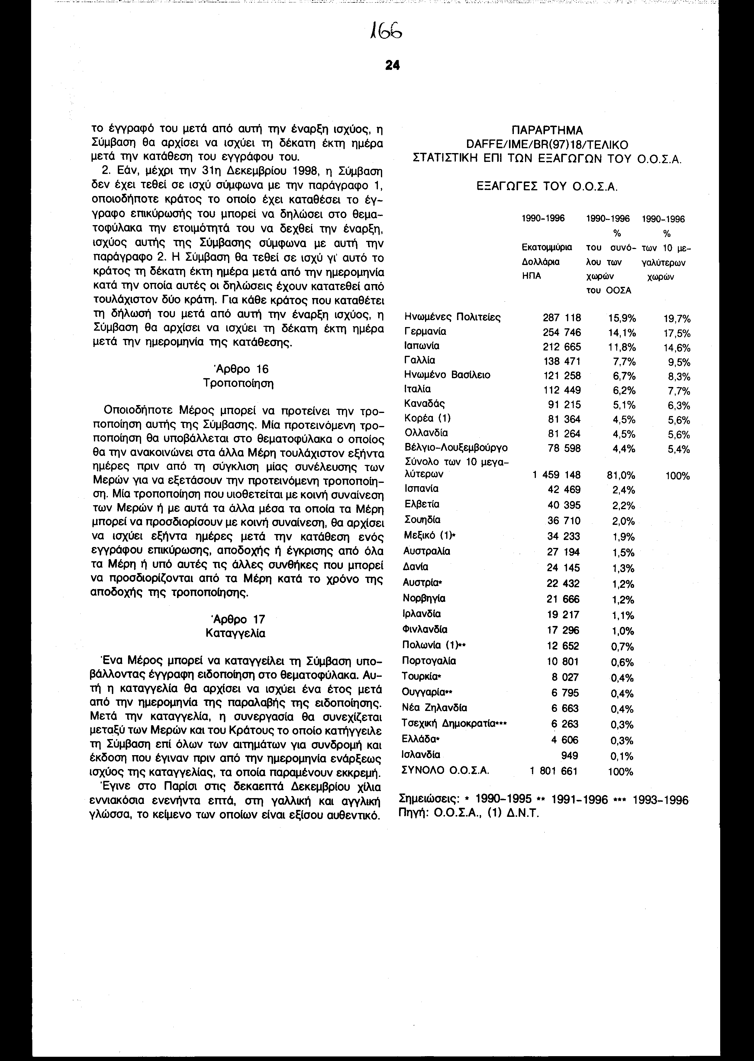
Άρθρο όγδοο
Η ισχύς του παρόντος νόμου αρχίζει από τη δημοσίευσή του στην Εφημερίδα της Κυβερνήσεως και της Σύμβασης που κυρώνεται από την πλήρωση των προϋποθέσεων του άρθρου 15 αυτής.
Παραγγέλλομε τη δημοσίευση του παρόντος στην Εφημερίδα της Κυβερνήσεως και την εκτέλεσή του ως νόμου του Κράτους.
Αθήνα, 1998

Ο ΠΡΟΕΔΡΟΣ ΤΗΣ ΒΟΥΛΗΣ

ΑΠΟΣΤΟΛΟΣ ΧΡ. ΚΑΚΛΑΜΑΝΗΣ

Ο ΓΕΝΙΚΟΣ ΓΡΑΜΜΑΤΕΑΣ Η ΠΡΟΪΣΤΑΜΕΝΗ ΤΗΣ ΔΙΕΥΘΥΝΣΗΣ
ΤΗΣ ΒΟΥΛΗΣ ΝΟΜΟΘΕΤΙΚΟΥ ΕΡΓΟΥ

ΠΑΝΑΓΙΩΤΗΣ Θ. ΤΖΩΡΤΖΟΠΟΥΛΟΣ ΑΜΑΛΙΑ ΡΟΥΠΑ

